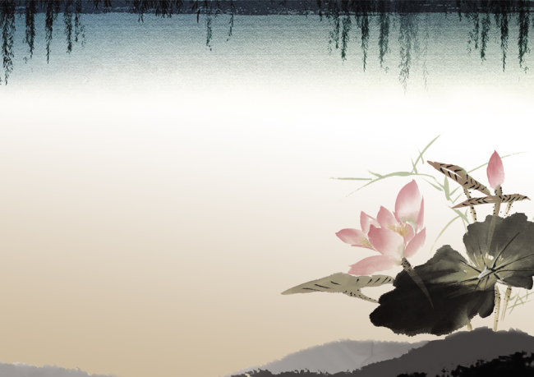

**散 文 教 学**

——刘勇名师工作室学术期刊

**第二期**

**棠中外语实验学校**

**前言**

**（文/何柳蓉）**

**散文，是一场语言与情感的华尔兹，是一次形与神的邂逅。当那美妙的文字被开启，或景致或人文或哲理或深情，一字一句总关情。**

**刘勇工作室学术活动在散文解读与设计大赛中华美绽放，撇开教参，来一次原汁原味的文本解读。在文字里，我们在迷人的春景里去散一场步，怀念“淡而有味”的秋天，目睹一次又一次的“目送”，欣赏那场摄人心魄的风雨，敬畏那棵绿着生、绿着死的无言的树，还有那坛母亲酿制的醉人春酒和那来自云南的动人歌声……文字，恰巧就是最绵长的裂变，瞬间，充满你的心房，满溢。**

**而散文的教学，亦是一路花开不败。它最能彰显一个老师对文本的掌握和解读能力，最能看出一个老师的语文教学观念。在这条路上，我们要探讨的很多，要学习的很多，要改变的也很多。**

**愿工作室姐妹们独到而深刻的文本解读和创新使用的教学设计，犹如夜空中绽放的烟花，绚烂，惊艳！**

**目录**

**文本解读**

《散步》文本解读 3

剥开民俗的外衣——《云南的歌会》再读 5

“淡而有味”是怎样炼成的——《秋天的怀念》教材研读 8

绿着生死，诗话语言说那树——《那树》文本解读 14

《风雨》文本解读 18

失而欲得却不得的忧伤才是《春酒》的底色 19

**教学设计**

《散步》教学设计 21

《云南的歌会》教学设计 23

《那树》教学设计 27

《风雨》教学设计 32

**公开课例**

《秋天的怀念》教学设计 35

《目送》教学设计 39

《夏感》教学设计 42

**教学反思**

感性与理性的平衡——例谈《目送》有感 46

**名师导读**

迷失在学科丛林中的语文课 48

散文教学三字诀 63

坚守语文，敬畏语文 67

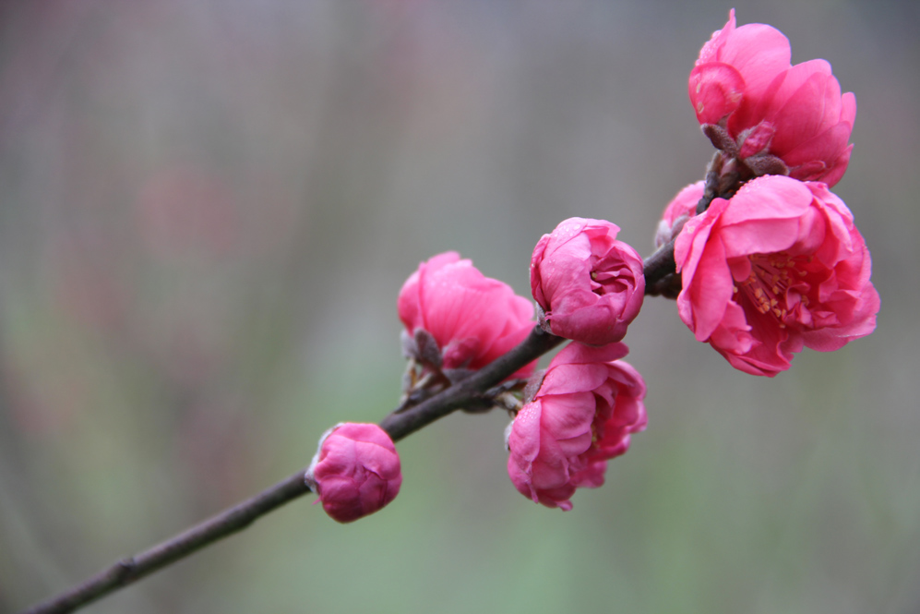

**文本解读**

**《散步》文本解读**

陈林

各位老师好：

我今天选择解读的篇目是七年级上册的《散步》。下面我将从文本解读和教学设计两个方面进行说明，诚请各位给予批评指正。

《散步》是七年级上册第一单元第一篇讲读课文。多次阅读后，我发现全文都围绕着一个“和”字而展开：家人之间相互谦让体贴，温馨和谐；人与自然相契相合，和谐统一。在以“浓浓亲情”为主题的这个单元中，它既细腻地表现了“尊老”，又巧妙地兼顾了“爱幼”。 在600余字的短小篇幅内，情节简单而不乏起伏，人物着墨不多而风貌毕现，自有其摇曳的韵致，精巧精致，值得玩味。

课文内容简单：记叙了一家人在初春的田野散步的事。但简单的生活小事一波三折------母亲和“我”为要不要出门散步产生分歧；母亲和儿子为走哪条路产生分歧；母亲和“我”为走哪条路产生分歧。三次分歧不仅让故事泛起涟漪，更细致地体现了人物的特征、展现了亲情的温暖：第一次分歧让我们感受到了母子之间长期以来的相互信任和依赖，让我们看到了一个体贴、担忧母亲身体的孝顺儿子；第二次分歧让我们感受到了所有家人之间的相互谦让和包容，感受到了“我”的纠结和决心，看到了一个细腻体贴、爱幼更尊老的“我”，一个贤惠体贴的妻子，一个活泼可爱的儿子；第三次分歧让我们感受到了母亲的慈爱与体贴，一家母子温情。而最后一个细小的“背”，则将全文的感情缓缓地推向高潮：温馨和谐的家，就是整个世界。

“我”的母亲虽然年老体衰，但是她“又熬过了一个严冬”，在初春生机盎然之际焕发了生机，迎来了希望，面对南方初春的美景，母亲的心也是生机勃勃的------“她的眼随小路望去”，“我走不过去的地方，你就背着我。”；儿子生龙活虎，如初春嫩芽，在他眼中，什么都是“有意思的”，他还有大把大把的时间享受美。“我”和妻子既在身体上可以“背”他们，在精神上亦是。更何况，母亲终于“熬”过了严冬，全家喜气洋洋，生机焕发，一如这春景，一如生命，和谐的一家人，和谐地融入自然，浑然一体。

《语文课程标准》 要求道：“语文教学要让学生初步领悟作品的内涵，从中获得对自然、社会、人生的有益启示”,“丰富语言的积累、培养语感、发展思维，重视提高学生的品德修养和审美情趣”，“尊重学生在学习过程中的独特体验”。

单元提示也这么说到：“要准确流畅地朗读课文，整体把握文章内容。要结合阅读提示和课后练习，抓住重点难点问题，深化理解；也要结合自己的生活经验和情感体验，体会课文所表达的丰富多样的情感。”

七年级学生有很强的表现欲，也有一定的语文素养，在听、读、写方面都有一定的基础，有一定的口语表达和感悟能力，但不够强。

基于以上情况，我在处理课文时，以“分歧”为切入点，引导学生细读课文，感受各具特色的人物以及浓浓亲情；以“背”为感情升华点，引导学生感悟“温馨和谐”；以“生命力”为抓手引导学生体会景色特征及人与景的和谐统一。语文是“人文性与工具性统一的学科”，因此，在让学生感受到“温馨和谐”的同时，在感受人物特色时指导学生从人物描写、重点词语、标点符号的角度深化理解和表达；在升华感情的时候介绍以小见大的写作手法；在感受景色特征时引导学生感受环境描写的作用。

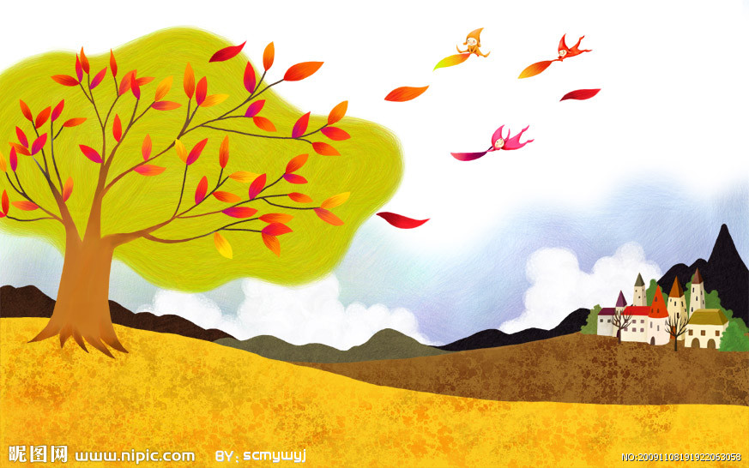

**剥开民俗的外衣**

**——《云南的歌会》再读**

杨秋月

《云南的歌会》是人教版第四单元的课文，编者将这个单元的课文定位为民俗单元。希冀让学生去关注民俗，了解民生和民间文化，去欣赏一幅幅有声有色的民俗风情画卷。的确，这篇文章节选于《记忆中的云南跑马节》，是沈从文作为历史文物研究学家对云南民俗——云南的歌会的一种“行为采录”，我们理应从民俗这个角度来解读。但是当我作为一名读者，一名教师，似剥洋葱般一层层剥开它的外壳再次深入文本的时刻，我发现的，我感受到的，都让我不禁流下泪来。

一、美

美这个字，对沈从文来说，深入骨髓。他是能用最简单的文字表达出最意犹未尽的含蓄之美的人。这篇文章更是体现的淋漓尽致。

美，在人。对调子的年轻妇女“性情开朗活泼，劳动手脚勤快，生长得一张黑中透红枣子脸，满口白白的糯米牙，穿了身蓝布衣裤，腰间围个订满小银片扣花葱绿布围裙，脚下穿双云南乡下特有的绣花透孔鞋，油光光辫发盘在头上。”简短的几句，唯美的笔触，一位在山间对歌，热情开朗的年轻女子形象立刻呈现眼前。再看看赶马女孩子们，作者没有用任何笔墨描绘她们的样貌，可读来却能让人深深爱上这些纯真且青春洋溢的女孩们。她们年少，充满希望，热爱歌唱，热爱生活，朝气蓬勃，让人感到生命的美好。

美，在自然。沈从文美妙的文字很容易就能把你带入到他家乡的空气中。感觉到那潺潺的流水正滑过你的脚背，呼吸到了那混合着泥土和青草气味的湿润的空气，感觉到了那家乡的气息。这位来自凤凰的男子寓居云南的八年间，是他创作的高峰期。云南这个诗歌的家乡浸泡了他满满的寻乡情绪。这里美丽的人，美丽的景，都让他的心荡漾不已。《云南的歌会》第四段描写的那段十里山路，是他上班的必经之路。我们在讲解这篇课文时，都将这一段作为细读赏析的段落，因为实在是太美了。看看，一路上盛开的粉蓝色报春花，竟蓝的如天空般澄净。云林绿野间，各种山鸟呼朋唤侣，身边前后的赶马女孩唱着各种悦耳好听的山歌。而我骑着一匹老马，慢慢的慢慢的行进，品尝着岁月的宁静和沉香。

美，在人情。人情世故，这四个字，真真是如人饮水冷暖自知。1963年写作此文的作者，饱含对人情的辛酸。而他笔触下的人们，比起当下的人们，更具有人味儿。他们唱败对手，会轻轻打个吆喝，放肆的快乐。他们一年四季，无论早晚，开心了歌唱，难受了也歌唱。他们会全村都出动举行“金满斗会”，不论身份地位，不论财富贫贱，不论男女老少，都热情的歌唱。云南秀丽明媚的环境孕育了云南人民热情、奔放、好歌的性格。人与自然的和谐，人与人的和谐，人们内心的和谐构成了云南山区的人情美。这是一件多么值得讴歌和赞美的事情。

1. 自由

1963年写作此文的作者，已经被迫放弃写作近20年。这冗长的岁月之中，他经历了太多。他被世人批判误解，他放弃自己的生命，他从文学创作转向文物研究，他在困顿之中找到了突围之路，他耐住了困苦和寂寥，不为形式所动，消磨掉了命运不公的不断侵袭。他犹如大时代的一叶孤舟，期间虽然有挣扎与苦痛，却换来自如和宁静。

所以你来看看他在时代洪流之中的文字。他笔下的人。所有的人都认真的生活着。女人们操持家务，手脚勤快，她们没有被柴米油盐的一地鸡毛所掩埋，她们爱生活，爱自己，把自己打扮的漂漂亮亮。还有自己的爱好，为了生活而愉快的歌唱。再去看看参加金满斗会的人们，一个个都面善的很。有村子口摆小摊卖酸泡梨的，有城门边挑水洗衣的，打铁箍桶的工匠，有小杂货商店的管事，乡村土医生和阉鸡匠，还有不同年龄的农民和四处飘乡赶集卖针线花样的老太婆。各式各样，不分阶级，不分贫富年龄的人们都来了，都热情洋溢的歌唱。特别是那位年过七十，牙齿都脱光的吹鼓手令人印象深刻。这样的生活状态，多么令人羡慕啊。更让写作的人在回忆之中充满了敬佩之情。而此刻的沈从文呢？

课文被选录时，删掉了原文的最后一段。“西南原是诗歌的家乡，我住云南乡下整整八年，所听到的不过是极小范围内一部分而已。解放后人民自己当家作主，生活日益美好，心情也必然格外欢畅，新一代歌手，都一定比三五十年前更加活泼和热情。唱歌选手兼劳动模范，不是五朵金花，应当是万朵金花！”此段该删，多么的画蛇添足啊。硬生生的赞美。但当时被条条框框限制的沈从文，必须这样写。当时的他，每隔一段时间还必须写检查稿，如何能自由的表达自己的情感呢？又如何能像他笔下的吹鼓手那样恣意的生活呢？只好借手中的笔，书写内心对自由的渴望了。

1. 生命的颂歌。

生命，是个很难书写的词语。你如何对待生命，如何面对生活，决定了你的人生轨迹。而沈从文选择了痛而不言。在巨大的政治风波下，他选择了一个安静的角落，在这个角落里他并没有苟延残喘，而是安身立命。同样，他的文章也传达了这样的理念。

教材删掉了一部分我认为不应该删除的文字，“但过不多久，更新的发现，就把我引诱过去，认为从马背上研究老问题，不免近于卖呆，远不如从活人中听听生命的颂歌为有意思了。”好一个生命的颂歌。借用沈老的话，我认为从民俗角度研究问题，远不如让学生听听生命的颂歌有意思了。

面对生命，沈从文曾决绝到自杀。也经历了内心的撕裂与愈合。年轻时的沈从文，创作小说到鼻血沾满稿纸。而他的后半生也全身心投入到文物研究中。他不计时间、不顾身体。而最大的痛苦是，处处受排挤和压制，乏人支持，动乱时资料被查抄，甚至丧失工作机会。一部《中国古代服饰研究》，拖了十多年方印行，大量的研究文章，即使无法发表，仍继续写下去。沈从文一直工作到身体状况无法再支持之时。作者如何对待生命可见一斑。

而《云南的歌会》，是作者的回忆。它的背景欢快，热闹。文中的民族淳朴自然，未被现代快节奏的生活所扭曲。文中的人们面对生活是如此的充满热情与活力。不论是对歌的年轻妇女，还是漫歌的赶马女孩子，抑或是那位年迈却激情四溢的吹鼓手，又或者是骑在马背上的那个我。他们一起奏响了一首生命的颂歌。

十四年前，第一次读沈从文，爱上了书中他家乡的那条河。四年前，第一次读《云南的歌会》，浅尝辄止。四天前，再次翻开八年级的语文书。翻开这篇文章，仿佛看到了没有办公室的沈从文，安静的做在那里，认真的书写着。也书写着他对美与自由，对生命的理解，潸然泪下。

参考文献：

《沈从文的后半生》 张新颖著 广西师范大学出版社

《南方人物周刊》 第400期

《在民俗视野下重新审视《云南的歌会》的文章结构》汪昌友

**“淡而有味”是怎样炼成的**

**——《秋天的怀念》教材研读**

张飞艳

这篇一千来字的短文，每读一次，心就被揪痛一次。实事求是地讲，这篇文章没有华丽的辞藻，没有深奥的文字，它凭什么就能让我如此揪心呢？仔细一读，才发现，在这看似平淡的语言里，渗透非常深厚的情怀。一个字，一个词， 甚至是一个标点，仿佛都充满了魔力，都能力透纸背，真可谓“淡而有味”。

例如第三段：

那天我又独自坐在屋里，看着窗外的树叶“唰唰啦啦”地飘落。母亲进来了，挡在窗前：“北海的菊花开了，我推着你去看看吧。”她憔悴的脸上现出央求般的神色。“什么时候？”“你要是愿意，就明天?”她说。我的回答已经让她喜出望外了。“好吧，就明天。”我说。她高兴得一会坐下，一会站起：“那就赶紧准备准备。”“哎呀，烦不烦？几步路，有什么好准备的！”她也笑了，坐在我身边，絮絮叨叨地说着：“看完菊花，咱们就去‘仿膳’，你小时候最爱吃那儿的豌豆黄儿。还记得那回我带你去北海吗？你偏说那杨树花是毛毛虫，跑着，一脚踩扁一个……”她忽然不说了。对于“跑”和“踩”一类的字眼，她比我还敏感。她又悄悄地出去了。

**“又”**次数多；**“独自”**排斥别人；**“又独自**”写出那时候的我经常一个人看落叶，精神处在孤寂萎靡绝望之中。

**“挡”**：挡住的不仅仅是我的视线，挡住的是绝望。心细如发的母亲，细心呵护的母亲。

**“憔悴”：**身体的病痛（肝癌）和心灵的摧残（儿子瘫痪带给自己的痛苦、儿子转嫁到母亲身上的暴躁情绪）

**“央求”：**一个母亲竟然“央求”儿子，有小心翼翼地希望，更显内心的无助。

**“吧”“？”**商量语气，再次印证母亲爱得小心翼翼。

儿子的一句勉强答应竟然**“喜出望外”**“**高兴得一会儿坐下，一会儿又站起**”：出乎意料地高兴，坐立不安地高兴，暗示母亲已被拒多次仍然不厌其烦地温柔劝说，我一句勉强的答应让母亲燃烧起一点拯救儿子的希望之光。

**“也笑”**：确实觉得自己要赶紧准备的想法很搞笑；对儿子的不耐烦，不以为意，宽容。

**“ 絮絮叨叨”**：渗透了母亲高兴的心情，更有趁儿子情绪稍好时多说话解闷，逗儿子开心，而能将儿子小时候的细小场景信手拈来，满心都是儿子。这是一份浓深的母爱。

**“……”“忽然”**：意识到自己说错话，突然停顿，心细如发，小心翼翼。

**“比我还”“又悄悄”**：时刻关注我的动向，照顾的我情绪；“又”写出母亲的隐忍；“悄悄”：呵护我那颗因为瘫痪而受到伤害的敏感的脆弱的玻璃心。

其他段落也还有很多，比如第一段的“砸”“摔”、“悄悄”、“偷偷”、“总是”“狠命地捶打可恨的腿”、“喊”、“扑”、“抓”、“忍住”、“好好活”；第二段的“常常整宿整宿翻来覆去”、“我一直都不知道”；第五六段的“没想到”、“也绝没想到”、“艰难”“……”等。

就是这些微小得不值得一提的字词句甚至标点，将一个没有华丽辞藻的平凡的场景点石成金，让一个不幸的绝望的持续低迷脾气暴躁的儿子跃然纸上，让一位饱受身体和心灵摧残的、同时又满眼满心都是儿子、为儿子隐忍到让儿子忏悔地步的母亲栩栩如生！这就是大师的功力，这也才是语言文字的魅力！淡而有味就是这样练成的！

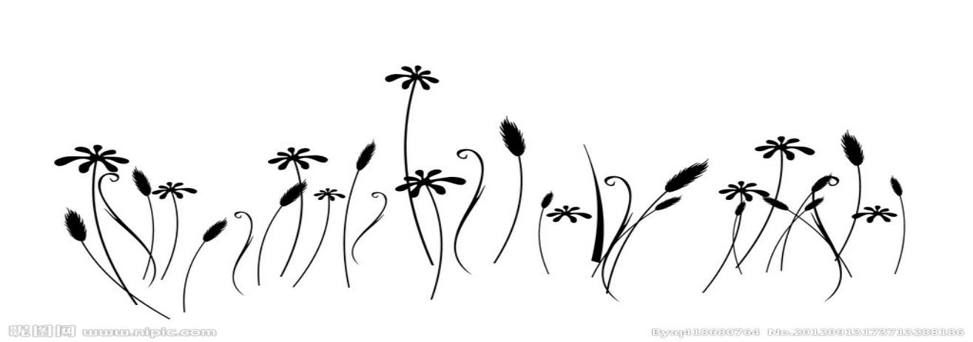

**人生路上的目送**

傅明

《目送》是著名台湾作家龙应台的同名散文集《目送》中的首篇，文章描述了自己三次目送儿子和三次目送父亲的场景，引发了对亲情、对人生的思考与感悟，笔触细腻、情感真挚、思想深邃，读来让人不禁为之动容。

作者共刻画了六个生活场景，目送儿子华安从六岁入小学到他十六岁离别母亲去美国读书到他二十一岁读大学，母亲看着儿子一步一步长大、成人，有欣喜，有惆怅，更有失落。雏鸟飞离巢穴是生命的必然，做母亲的除了目送他一步一步走向理想、抱负和幸福，除了依依不舍的放手，除了深深的祝福和精神上的支持，别无所求。

而作为女儿，作为已经成家立业的成年女儿在与父亲的有限相处中，三个目送的场景：初回台湾时，父亲尚身强体健、声如洪钟，十几年后，父亲只能坐在轮椅上无助的望着女儿发呆，而最后的最后，女儿在风雨中目送父亲走完最后一程……每个生命从降临人世就注定了最后的结局，除了珍惜每一个和父母相处的有限时光，除了道声珍重和祝福，我们无法挽留。

生命在一程又一程的目送里，成长、成熟、衰老乃至消逝。文字也在一行又一行的叙写中相随、感动、加深、铭记。

**平凡的生活实景**

华安上小学的那天“怯怯的眼神，打量着周遭”、“他不断地回头……他的视线和我凝望的眼光隔空交会。”幼小的孩子充满了对陌生环境的恐慌，对母亲的依恋。长大后的他，没能让母亲再等到“他消失前的回头一瞥”，甚至“一次都没有”，“他的眼睛望向灰的海，我只能想象。”说不清是什么因由，我们的心门在成长过程中无情地向父母关闭。

“在那么多穿梭纷乱的人群里，我无比清楚地看着自己孩子的背影”一个母亲对自己孩子的情感，可以胜过一切，在她的眼中，孩子永远都是茫茫人海中最清晰的那一个。

父亲送“我”去大学教书的时候，开着小货车，帮我卸行李，启动引擎后却又不忘“把头伸出来”嘱咐，言语间满心的歉疚和遗憾。然而，十几年时光之后，“推着他的轮椅散步，他的头已经低垂到胸口。岁月带给人很多，可是又无情地带走很多。看着无法阻止的父亲的渐渐老去，我们只能选择接受。

这些生命实景的写生，其实是每天都在我的身边或是我们身上重复上演的人生真相，情感真实。作者用自己的切身体验，发出了一种带有普遍性的声音。

**鲜明的意象**

“九月初，家家户户院子里的苹果和梨树都缀满了拳头大小的果子，枝丫因为负重而沉沉下垂……”突然想到一句话“果实是叶子生命的灯芯”，那一个个拳头大小的果子，便是果树孕育出的结果，尽管枝丫已经沉沉下垂，但丝毫不能阻挡他们对果实的热爱。

又如“我只能想象他的内在世界和我一样波涛深邃，但是，我进不去，一会儿公车来了，挡住了他的身影，车子开走，一条空荡荡的街，只立着一只邮筒。”这些叙述，表面上写的是儿子渐渐长大后与“我”的疏离，其实也暗含了一个生命的成长，自立过程中，在文章字里行间，作者把自己对生命生活的体验杂糅在叙述性的语言中,使平常的语言闪现灵性的光辉，具有内在的张力。

“我看着他的小货车小心地倒车，然后“噗噗”驶出巷口，留下一团黑烟。直到车子转弯看不见了，我还站在那里，一口皮箱旁。”父亲的背影就在那辆小货车的转弯处消失。空荡荡的巷子，一口皮箱，一个带有些许落寞，些许感动的我。这使我不禁想起，每每早晨父亲在车库目送我的情景，总是急匆匆的我，甚至来不及打一声招呼……无意间透过后视镜，看到父亲那个消瘦而日渐衰老的身影目送着我的车子，酸楚满溢。

最难忘的，莫过于背影消失前的那扇门：“他瘦小的身影消失在门里”，“闪入一扇门”，“只有一个人能听的音乐，是一扇紧闭的门”，“他没开到大学正门口，而是停在侧门的窄巷边”，“看着轮椅的背影，在自动玻璃门前稍停，然后没入门后”，“火葬场的炉门前，棺木是一只巨大而沉重的抽屉，缓缓往前滑行。”每一次的目送，都由“门”宣告结束，也正是人生中的种种门，串联起了母子、父女无法言尽的亲情：不舍、无奈、感动、永别……

**深刻的意蕴**

“他们是幼稚园的毕业生,但是他们还不知道一个定律：一件事情的毕业，永远是另一件事情的开启。”这句表面是叙写儿子从幼稚园毕业要上小学这一过程，实际也蕴含了生命的一个成长过程。生命就是这样，一个终点必联系另一个起点。

最有感慨的还是作者反复咏叹的这句“我慢慢地、慢慢地了解到，所谓父女母子一场，只不过意味着，你和他的缘分就是今生今世不断地在目送他的背影渐行渐远。你站立在小路的这一端，看着他逐渐消失在小路转弯的地方，而且，他用背影默默告诉你：不必追。”这份与生命本质，生命起点和终点直面相对的坦诚。乍读上去,不免让人感到一份说不出的落寞，但细细品味却会不自觉默然相契一笑。作者一语道破的不仅是她个人对生命对人生的独特体验与深刻思索，也是我们大家共同经历的难于言表的普遍体验。

如果说那渐行渐远的背影给我们只是一个生命或情感的生发点的话，目送则是连接这一点的长长线，这一点一线无限伸展的是长长的人生。“不必追”，生命的脚步是无法追逐的，我们只有静静等候。

人生每天都在经历分别、目送，文章由凝望起始，又有深深、深深的凝望收束。目送亲人远去，目送时间流逝，目送历史苍茫，些许无奈、丝丝感伤，更多的，希望是一份寄托，一份向往，一份深切的纪念。

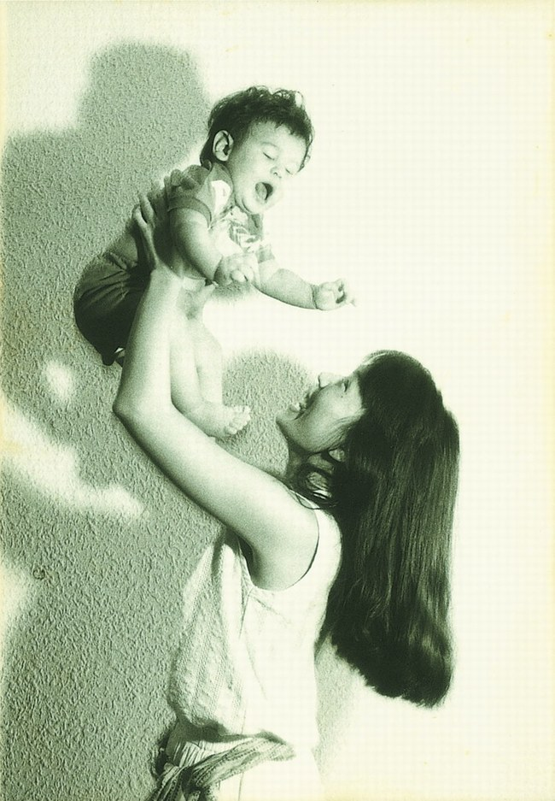

**绿着生死，诗话语言说那树**

**-----《那树》文本解读**

廖海丽

**一、教材地位**

生命是大自然的奇迹，描写生命，讴歌生命，是文学永恒的主题。王鼎均先生的《那树》是人教版九年级下册第三单元的第二篇课文，这个单元的文章都是以生命为主题的散文，课文都融进了作者对生命的独特感受和深沉思索。

**二、学情分析**

九年级学生在七年级上册已学过有关生命和人生主题的两个单元，对生命人生有了一定的理解和感悟，能深入的思考带有哲理性的问题，对散文这一文体也相对比较熟悉了。同时学生对文学作品已具有一定的鉴赏和审美能力，已开始关注周遭社会形态，因此作为九年级的学生学习这篇文章还是比较好把握的。

**三、文本分析**

**1、情感分析**

王鼎均先生说“文明砍伐了丛林，却盖起不见天日的大厦；文明驱走毒蛇猛兽，却制造市虎；文明消灭瘴疠瘟疫，却散步原子尘；……” 不知道先生对文明和自然的思考是不是写作《那树》的初衷。但，“那树”见证了时代的变迁，文明的推进，历经沧桑，努力开枝散叶，阻风挡雨荫庇生灵，极尽所能的“绿”着，它没有脚，是世袭的土著，春泥的效死者，恪尽职守最后引颈受戮。“那树”的悲剧命运，恰恰折射出现代文明的推进，冲击着传统文化，人性和自然，树和人都成了悲剧的载体。文章没有作者评价性的语言，却是字里行间都浸透着作者对“那树”，那生命，那自然悲惨命运的痛惜与斥责。托物寓意的手法，以第三人称客观地叙述“那树”的故事，用“那树”的形象打动人心，它用自己的生命绿了一方土地，“绿着生，绿着死，死复绿”的形象给人以强烈的震撼，节制而含蓄的表情达意，给读者无尽的思索。文章少有议论，皆是议论，虽无抒情，字字见情。

**2、思路分析**

本文描写了一棵大树长年造福于人类又最终被人类伐倒的故事，按大树的生命经历叙事，以描写和叙述为主。按时间叙述，分别描写了早期、近期和现时的大树，越是久远的叙述得越简略，越是近期的叙述得越详细；前五段描写大树生存的环境、大树的外貌、大树的贡献，将大树的具体鲜明的呈现出来；中间穿插一些传说，丰富了文章的内容，增添了趣味性；写大树的早期、近期和现时的部分，都有明显的词句标志，比如第六段开头一个“但是”转折，由早期的大树自然地过渡到近期的大树，第九段“这天，一个喝醉了的驾驶者……”则表明某一具体事件将要讲述，由近期的大树自然地转入写现时的大树；文章结尾写道：“现在，日月光华，周道如砥，已无人知道有过这么一棵树，更没有人知道几千条断根压在一层石子一层沥青又一层柏油下闷死。”以叙述结尾，平淡之中寓深意，隐隐地透出一种悲凉、愤恨，引发读者无限的思考。

**3、内容分析**

全文11个自然段，可分为三个部分。

第一部分（第1段到第5段）：描写早期的大树。主要写大树的形象、经历和对人类友善的情况。具体写了这三个方面，一是大树有奇特的容貌：老态，[佝偻](http://baike.so.com/doc/6652946.html)，但坚固稳定，繁密茂盛，它有霉黑潮湿的皮层，隆起的筋和纵裂的纹，树身像生铁铸就。二是大树生活在特殊的环境中：站立在泥泞的马路边，周围有几处老式平房，一片破败、荒凉景象，远离现代文明。三是大树对人类有功德：面对肆虐的台风屹立不动，成为生命界蔑视和抗击台风的榜样；有人到树身的洞里插一炷香，祈求平安，获得心理安慰；在炎热的夏天，给行人阴凉和清静，给鸟儿栖身之所；在夜晚，给情侣们以温馨的感觉；它还“一厘米一厘米地向外”加大荫庇的土地，为人类带来更多的福利。简言之，其貌不扬的大树，实是珍奇，给人以和平、安详，它通人性、讲人情，一心利人，很久很久以来静静地、默默地荫庇着人类。

第二部分（第6段到第8段）：描写近期的大树。首先写了大树与外界环境的矛盾冲突。高压线、公寓、公路、公共汽车、计程车……[接踵而来](http://baike.so.com/doc/359395.html)，曾经的田园风光一去不返，大树自身也淹没在滚滚黄尘和焦躁恼怒的喇叭声里，“那一片清阴不再有用处”，人们开始质疑大树存在的必要性。然后写了大树自己内心的矛盾冲突。作者用拟人的手法，赋予大树人的感觉、知觉，灵魂、性情，引发大树的深刻自省。大树明知早晚面临引颈受戮的命运，又不可能迁徙逃亡，只能“效死”于泥土，“绿着生，绿着死”。即使如此，大树仍默默地作贡献，它仍在雨后显出葱茏滴翠，绿得深沉；细雨中，酝酿着诗意，依然绿，照旧绿，率得很，“冒死掩覆已失去的土地，作徒劳无用的贡献”。这部分，可以看出伴随现代文明推进，对大树生存造成的负面影响，以及人类发展和自然环境保护之间难以调和的矛盾。

第三部分（第9段到11段）：描写现时的大树。前两部分是对大树的一般性叙述；这里，文章转为具体描写，作者对大树的最终命运作了关键性的描述，是全文重心所在，具体写了四件事：一是醉汉驾车出事，二是电锯锯倒树身，三是清道妇讲述蚂蚁国故事，四是挖树根、平路面。这几件事本身具有隐含的倾向性、思想性。首先，这几件事前后相关联，有顺承关系，但是后三件事竟由醉汉驾车生祸这一事而来，显得颇为滑稽、不合情理，可以体会到作者的批判态度。其次，电锯锯倒一棵亲近人类善待人类的大树，有违仁义之心，“电锯从树的踝骨咬下去，嚼碎，撒了一圈白森森的骨粉”，让人惨不忍睹；借清道妇之口讲述蚂蚁国大搬家，“它们来参加树的葬礼”，充满悲壮的气氛，从[动物王国](http://baike.so.com/doc/6334819.html)里也看出恻隐之心。或许这也是作者的恻隐之心。

**四、语言品析**

本文语言生动、简洁、老练，通篇运用拟人化的手法，比喻、排比、反复、对比广泛运用。开篇就是排比，“当……,它就立在那里”,强调了大树的久远，见证时代变迁，“柏油路一里一里铺过来……一排一排挨过来”排比反复，既写出城市发展之快，又流露作者对自然环境被现代文明破坏的困惑与焦虑，暗示“那树”最终的命运；生动活泼的写景状物，是文中的亮点：如写大树的形态，“树顶像刚炸开的焰火一样繁密”，比喻非常奇特，形象感、动感都很强；如写入夜后的大树，“毛毛细雨比猫步还轻，跌进树叶里汇成敲响路面的点点滴滴，泄露了秘密，很湿，也很有诗意”诗化的语言，写出了细雨的真切形象和作者的独特感觉。化用文言，生出新意，如“星临万户，天象庄严”，“日月光华，周道如砥”等，可见作者驾驭文字的功力，笔调老练。此外，如：“啊，啊，树是没有脚的。树是世袭的土著，是春泥的效死者。树离根，根离土，树即毁灭”，“一切预定，一切先有默契，不在多言”，这样的短句比比皆是，都是用简短的文字来表达丰富含蓄的思想感情。

最值得一提的还是本文通篇用拟人化的手法，给人以沉重的悲剧感。这悲剧感正是作者通过“立在那条路边上已经很久很久”的大树的最后遭遇，引人思索：现代文明与自然该何去何从？

拟人化的手法由远及近，从自然的生存到有情的生命，从生动的[描摹](http://baike.so.com/doc/6296139.html)到刻意的比拟，最后赋予“那树”以真实的性灵，让真实的性灵敲击着读者的感知：“绿在这里，绿着生，绿着死，死复绿”。生命的绿，不但赋予人生存，更赋予人美好：“千掌千指托住阳光”，在酷暑中洒下一片浓阴；“于是鸟来了”，才带来了孩子们的欢乐；“于是情侣止步”，在树的荫庇下生长着自己的爱恋；即使“被一重又一重死鱼般的灰白色包围”，它也默默地站在那里，“让下车的人好在树下从容撑伞”；它也只默默地“一厘米一厘米”地生长自己。在这“别的东西延伸得更快”的时代，它还在“冒死掩覆已失去的土地，作徒劳无用的贡献，在星空下仰望上帝”。这几组从不同视角描摹“那树”的文字，写出大树默默的生命之绿，它的自然生存给人们带来的福荫。但是，“树没有说什么，上帝也没有”，第三部分直接拟人化描写。细腻的笔触，让“那树”的死亡形象十分凝重：“电锯从树的踝骨咬下去，嚼碎，撒了一圈白森森的骨粉”， “星临万户，天象庄严”，“老树叹气，一声又一声”，“一切预定，一切先有默契”。清道妇的叙说，一笔生动的寓言式的描述，赋予“那树”以真实的性灵： “老树是通灵的，它预知被伐，将自己的灾祸先告诉体内的寄生虫”，于是，“每一个黑斗士在离巢后”，都“表示了依依不舍”。终于在那个“月黑杀人夜”，“通灵”的树完结了自己最后的悲剧。寓言式的述说，强化了拟人的修辞效果。

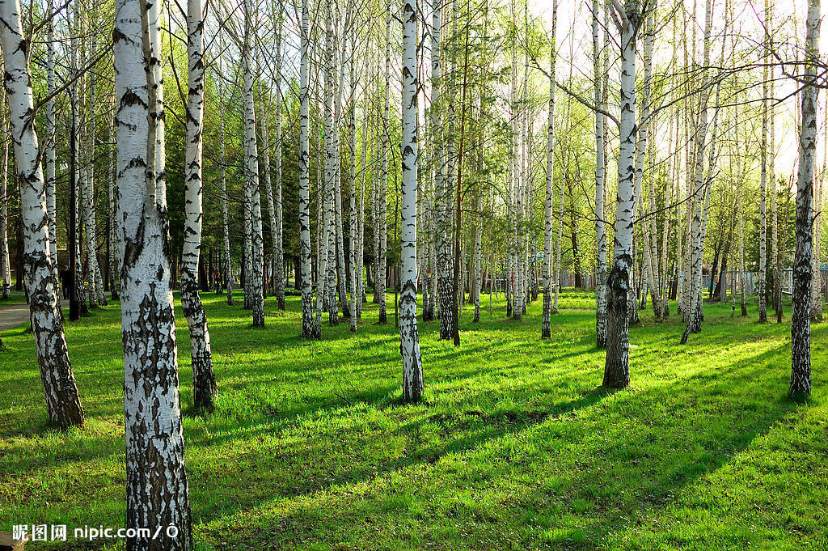

**《风雨》文本解读**

何柳蓉

第一次读《风雨》就被作家贾平凹的文字所吸引：那丰富的想象，那高明的手法，一幅幅生动的画面像电影里的慢镜头，让人敬生对自然的敬畏，而又不失温情。

文章开篇从“树林子”起笔，狂风骤雨中的树林子比作一块面团。“四面都在鼓，鼓了就陷，陷了再鼓；接着就向一边倒，漫地而行的；呼地又腾上来了，飘忽不能固定；猛地又扑向另一边去，再也扯不断，忽大忽小，忽聚忽散；已经完全没有方向了。”文中这一块面团，仿佛就是陕西厨师手中的面团，有劲道，有身骨，能屈能伸，能扁能方，忽上忽下。遇风则变形，越变越有生命力，风到我倒，风止我直，以柔制刚，生生不息。文中，这一开头大段的细致描写，用了一长串的动词，可以说写的惊心动魄，直奔主题，仿佛直接把我们送到了一场疾风面前，具有强烈的视觉感、冲击感。

第二段，化整为零，从描写树林全貌，落笔到具体的垂柳、杨叶、芦苇，从形状、颜色、声音充分调动读者的感觉去细细的体会风雨来袭的场面。然后，笔锋一转，写到断了牵绳的羊，这只受到惊吓的可怜生物，先是“跑”，接着“撑”，“撞”，“跌”，直至“失去”了颜色。此时“冲”出门寻羊的红衫子女孩，更像是“冲”到了读者面前，冲击力极强，让人如同身临其境，浮想翩翩。

之后的几个段落，又分别描写了葡萄蔓、苍蝇、鸟、废纸、猫、瓦片、浮萍、鱼儿，最后一段视线由室外回到室内，写到了老头和孩子们，与风雨中无法自主的植物，惊恐万状的鸟畜不同，孩子们天性活泼，看一切都是有趣，即便是暴风骤雨也阻挡不了快乐的游戏，他们全都趴着门缝，惊喜的放出一只只纸船。至此，这场揪心的风雨总算有了温暖的画面，可以松口气，合上书闭目回味了。

文章写“风雨”，全文却未写一字，可谓“不着一字，尽得风流”。作者抓住风雨之下的各种景物，用侧面衬托的手法来表现风雨。所以，虽然全文没有一个“风”字，一个“雨”字，但作者无处不在描写着风雨，风雨的形、声、神、韵，无不惟妙惟肖。读此文，一下子被拉入作者所刻画的狂风暴雨的环境中，何其高明！

**失而欲得却不得的忧伤才是《春酒》的底色**

吴利容

《春酒》一文，大多数教学设计着力点都在儿童时候的琦君如何喝春酒的欢乐之上，这一点是不错的，但是如果文章仅仅停留在这一点上，那么怀念之情就难以深厚，再加上母亲的形象吧，母亲可是琦君一辈子都惦念的人儿啊！也许母亲是她许多创作的灵感，可是作为散文，人物的刻画显然不是重点，把人物形象的评析作文课堂教学的一个单列的点，显然是不太合适的，那么深究一下琦君的这篇《春酒》为何能打动许多人的心呢？

这中间实际上是由一个悖论来完成的，一方面是过去的美好给“我”深刻的印象；另一方面是这些美好已经随着时光而离“我”渐远了。这是“曾经拥有”和“现已失去”之间的矛盾，因此文章中前半部分就是曾经的热闹美好，用词用语近乎儿童化，那是因为琦君陷入了回忆，沉浸在一种儿童的甜美之中，你看“其实我没等她说完，早已偷偷把手指头伸在杯子里好几回，已经不知舔了多少个指甲缝的八宝酒了。”这绝对不是几十岁的琦君说的话，它分明是一个自得其乐的孩子啊！而后几段则是成人的视角，她从回忆中猛然醒悟，时光已隔几十载，身边人都已经变化了，那些孩童的记忆无法重现了，遗憾顿生。所以她才想起要补补这份遗憾，“今年，我也如法炮制”，一个“也”字，透露出琦君也许曾经不止一次的模仿母亲的做法在酿造春酒，每做一次，思念就多一次。

其实这种成长而来的失去是每个人都要面对的，但是琦君和许多人不同的是别的人能坦然地面对这种成长的变化，或者欣然接受现在的样子，对过去能够潇洒的挥挥手，那么回忆起曾经也许美好就是真的美好了。但是琦君她似乎在回忆美好的同时还有想要继续寻找他们的想法：“可是叫我到哪儿去找真正的家醅呢？”，许多人享受着别样的美国货葡萄酒，自得其乐，但是琦君却如“失根的兰花”，游子的目光穿越了千山万水，跨越重洋和时间，她从未停止过寻找，却从未再次拥有，仿佛一个不能翻过那页书的读者，她的记忆始终在年少时。于是失而欲得却不得，这重矛盾、这个悖论在遗憾的基础上才更增加了忧伤之情。回忆中儿童的视角写得越是快乐，现实中成人的忧伤也就越厚重。明白了这一点，我们在解读《春酒》前半段写儿童的快乐时才不只是停留在表面，这些快乐的表象之下是深重的忧伤。教学设计应该以前者为铺垫，后者为核心。

**教学设计**

**《散步》教学设计**

陈林

**一、教学目标**

1、整体感知课文内容，能把握文章大意。

2、通过品味语言，感受人物形象，体会浓浓亲情。

3、从课文中体悟并初步学到与人相处的一些方法。

**二、教学重难点**

通过品味语言，感受人物形象，体会浓浓亲情。

**三、教学方法**

朗读法、点拨法

**四、教学时间**

一课时

**五、教学过程**

**（一）导入：**同学们的父母接送大家上学、家里人一起吃饭、散步等，都是生活中再常见不过的小事，但只要我们有一双善于发现的眼睛、一颗善于感受的心灵，哪怕是“散步”这样的小事，也能给我们打开一扇窗，让我们感受美好。

**（二）、整体感知**

（1）学生自由朗读课文，尝试着用自己的语言概括课文内容。（教师引导学生从记叙文要素角度归纳）

（2）学生回答：你从课文中读到一个怎样的家庭？

预设：温暖、温馨、和睦......

**（三）、从“分歧”中感受“和谐”**

（1）速读课文：这么一个温馨和谐的家庭，就散步这件小事，其实是产生了分歧的，请快速阅读课文，看谁能迅速地找到这家人总共发生了哪几次分歧？

预设：母亲和“我”散步之分歧；母亲和儿子走路之分歧；母亲和“我”走路之分歧。

（2）细读课文：以自己喜欢的方式阅读课文，跟大家分享：你从-----分歧当中读出了------？提示：将有感触的句子和词勾画起来，感触写在旁边（只写关键词），第二根横线上可以是人物的感受、人物的特征等等。

在这个环节学生发言时，教师引导学生从人物描写和重点词乃至标点符号入手赏析，并组织学生赏、读结合。

预设学生在感悟儿子和妻子的形象是会有点单薄，所以预设两个情境：

“我说：‘走大路。’”结合生活实际中小孩子的表现，对比课文中儿子的表现，体会儿子的乖巧。

“我说：‘走大路。’”为妻子设计一句对白，并深入“在外面，她总是听我的。”体会妻子的贤惠。

归纳并板书：母亲（慈），“我”（孝），妻（贤），儿（乖）

**（四）、从“背”中体悟亲情**

组织学生找到最后一个自然段，抓住“背”，感悟“整个世界”。

问题设置：分享这一家人的哪个动作让你最感动？

**（五）、从“田野”中感受活力**

美读课文：浓浓的亲情让我们感受到了家庭的温馨和谐，让我们跟着他们一起去田野散步吧，请迅速找到写景的句子，一起大声地朗读。思考：跟大家分享初春田野的特征，并说说：为什么我们一家一定要是春天散步啊？

引导学生从修辞、词赏析景色，体会人与景的和谐统一。

**（六）、课堂总结**

亲爱的同学们：家，是一个幸福的摇篮，需要我们用心灵来呵护；家，更是一副沉沉的担子，需要我们每个人用责任来担当。只有这样，我们才能撑起一片爱的天空，营造一个幸福的家园。衷心祝愿大家家庭美满，阖家幸福！

**《云南的歌会》教学设计**

杨秋月

**教学目标：**

1.整体感知课文内容，体会云南歌会的情趣与盛况。

2.通过反复诵读课文，欣赏品味文中语言片段。

3.深入理解云南歌会所蕴含的美与自由，感受作者的思想情感。

**教学过程：**

一、创设情景，导入课题

（一）导入

听《月光下的葫芦丝》

二、自由朗读，感知歌会

请学生自由朗读课文，边读边用笔做记号。思考：有谁在唱，用什么方式唱，唱什么，在哪儿唱？（用简练的语言概括）

（山野对歌；山路漫歌；山寨传歌。）

A、这三种场合的歌会在内容上和写法上有什么不同？

B、说说与你通过电视和其它途径听到过的演唱会、音乐会相比，云南的歌会有哪些特色，作者为什么会对云南的歌会感兴趣？

【过渡】人也唱鸟也唱，真是自然的大合唱；山野山路山寨，怎一个“歌”字了得同学们，你觉得作者所写的这些有意思吗？那我们不妨再来仔细研读这篇文章，从细节、语句中去发现其中的意思，别忘了在你有感觉的地方画一画、写一写。

三、研读课文，感知三美

（引导学生赏析品味文中人物描写、环境描写、场面描写及精彩的语言）

（一）感知“对歌”中人物美

1、同学们请看屏幕上有关“对歌”画面中年轻女人的外貌描写，和文章第三段中相关的描写对比，发现有什么不同，试分析二者的优劣。

（多媒体显示省掉括号中的词的人物描写）：

性情开朗活泼，劳动手脚勤快，生长得一张（黑中透红）枣子脸，满口（白白的）糯米牙，穿了身（毛蓝）布衣裤，腰间围个（钉满小银片扣花葱绿布）围裙，脚下穿双云南乡下特有的（绣花）透孔鞋，（油光光）辫发盘在头上。

2、除了外貌描写，“对歌”场面中还用了哪些方法刻画人物？

3、通过以上人物描写，感知“对歌”中的人物美。

（二）享受“漫歌”中环境美

（多媒体显示）：

这条路得通过些果树林、柞木林、竹子林和几个大半年开满杂花的小山坡。马上一面欣赏土坎边的粉蓝色报春花，在轻和微风里不住点头，……一面就听各种山鸟呼朋唤侣，和身边前后三三五五赶马女孩子唱着各种本地悦耳好听的山歌。有时面前三五步路旁边，忽然出现个花茸茸的戴胜鸟，……最有意思的是云雀，时常从面前不远草丛中起飞，一面扶摇盘旋而上，一面不住唱歌，向碧蓝天空中钻去，仿佛要一直钻透蓝空。……于是另外几只云雀又接着起飞。……

设置问题：有读者说，《云南的歌会》第四段自然环境太多了，冲淡了“歌会”的主题，为使文题相符，建议将自然环境部分删掉。你觉得呢？（环境描写的作用）

首先这是写实云南确实有如此美丽的风光，所以作者要一笔一笔，慢慢描绘，为读者画出一幅充满自然情趣的山野风光图，然后再自然而然地写到“赶马女孩的歌唱”。

其次为“赶马女孩的歌唱”创设了一个动人的场景赶马女孩触目是山花烂漫，侧耳是鸟鸣悠悠，在这样的环境里长期耳濡目染，当然会出口自然，充满了淳朴本色美所以，沈从文在自然环境的描写上，从不吝啬自己的笔墨，它就是要对原生环境自然还原。

最后山鸟的鸣唱，与“赶马女孩的歌唱”交相应和，交织成一支动人的山野田园交响曲。

总之，这些内容既是对“赶马女孩的歌唱”的真实写照，又是对中心的铺垫，还是一种烘托映衬——以优美的环境映衬优美的任务优美的歌！

（四）体会“歌声”中的情感美

文章虽是为云南的歌会而写，却用大量的笔墨写了云南的人、云南的景、云南的情，这样写，你能从文中又感受到作者一种怎样的情感呢？

【过渡】同学们，从刚才大家的分析中，我听出来了，我们之所以觉得有意思，就是一句话，一切尽在诗意中，这是一种诗意的生活，富有诗意的生活这才是生活。

假如你处在这样的环境中，又是赶马女孩子中的一员，你会唱出什么样的歌?结合自己的日常积累，主要是歌曲积累，展开合理的想象和联想，创设情境，唱出自己心中的歌。

景物美、人物美、人情美，融合为一个有机的整体，简直妙不可言我想请一位同学为大家朗读大家最想听谁的朗读？现在，让我们闭上眼睛，来感受这天人合一的美妙境界

四、拓展延伸：

教材删掉了一部分文字，“但过不多久，更新的发现，就把我引诱过去，认为从马背上研究老问题，不免近于卖呆，远不如从活人中听听生命的颂歌为有意思了。”如何理解生命的颂歌？

五、课堂小结

学习了《云南的歌会》这篇文质兼美的散文，我们似乎与作者一起进行了一次云南之旅。在作者引领下，我们对自然、对人、对艺术进行了一番品味，我们领略到了我国民歌文化的丰富多彩和浓郁的民族风情，这无不激起了我们热爱民俗文化的情感，同时在作者的笔下，我们读出了生活的美好、人生的美好。同学们，生活就像歌声一样美好，让我们更加热爱生活，也热爱那美丽浓郁的民俗文化吧！

六、布置作业

收集当地的民风民俗，学习本文的写法，以“家乡风情”为题，写一篇文章。

七、教学反思

本节课重点解决了两个问题：课文的主要内容概括和语言赏析，两种能力得到了锻炼，即学生的概括能力和赏析水平。语文课常常面面俱到，需要处理的内容很多，教师要学会根据文章特色，选择训练重点，其实语文学习不怕遗漏。怕的是训练不到位，似乎每节课都涉及，但又都是蜻蜓点水，其实效果很差。

八、板书设计：

山野对歌——人物美

树木、花草、鸟

优美、铺展、浪漫、安适、无拘无束、自由

山路漫歌—— 环境美

人多、各种职业、不同年龄

宏大、和谐、传承、全景、特写

村寨传歌——人情美

升华

（歌唱人生、歌唱生活） 生命的颂歌

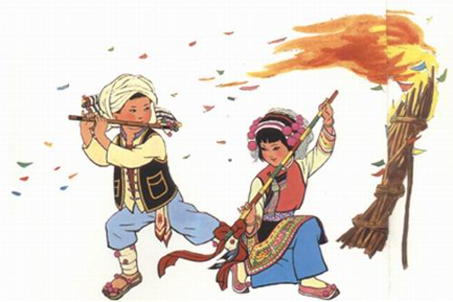

**《那树》教学设计**

廖海丽

**教学目标：**

1、积累词汇，掌握“倒坍、引颈受戮、周道如砥”等生字词并学会运用；

2、通过个性品读，感知“那树”的整体形象极其品质，把握树的悲剧命运；

3、培养学生揣摩语言，体会关键语句的深层含义，体会拟人、比喻等修辞的表达效果；

4、学生能结合自己的生活经历，联系现实，深入思考生命、人与自然的关系等问题。

**教学重点：**

1.感知“那树”的整体形象极其品质，把握树的悲剧命运，感受作者的情感

2.体会拟人、比喻等修辞的表达效果。

**教学难点：**

揣摩关键性语句，初步感知作者的写作意图，感受那树的命运的悲剧色彩

**教学方法：**

朗读法 讨论点拨法 品读赏析法

**教学媒体：**多媒体

**教学课时：**两课时

**教学过程：**

一、导入新课

课前播放田震的歌曲《好大一棵树》创设情境，引入新课。正如歌中所唱的，树是大自然中的强者，头顶蓝天根深入土，风雨中昂起头，冰雪压不服。树是人类的朋友，给人们浓浓的绿荫、心神的安慰。树的价值远远不止如此，这节课我们一起走进台湾作家王鼎钧“那树”，看看那树会给我们留下怎样的思考。

二、走近作者，梳理字词

１、作者简介：王鼎钧，台湾著名散文家。他的创作内容很广，有短篇小说、长篇小说、散文、随笔、杂文、小品、电视剧、影评、小说批评等等。他主要的散文作品有：《人生三书》、《开放的人生》、《人生试金石》、《我们现代人》、《人生观察》、《长短调》、《世事与棋》、《情人眼》、《碎玻璃》、《灵感》。

２、积累字词

佝偻(gōulóu)：脊背向前弯曲，文中指老树枝干弯曲。

倒坍(tān)：倒塌。

萌庇(yìnbì)：大树枝叶遮蔽阳光，宜于人们休息。

踝骨(huái)：指树干靠近根的部位。

虬须(qiú)：卷曲的胡子,这里指树根。

引颈受戮（lù）：伸长脖子接受杀戮。

周道如砥(dǐ):这里形容公路的平坦，畅通无阻。

三、理清思路，整体感知

1、以你喜欢的方式阅读课文，思考：“那树”的一生有着怎样的经历？用自己的话概括“那树”的故事。并根据那树的经历给文章划分层次。

提示：本文描写了一棵从久远的年代以来一直默默无闻造福于人类的大树，在现代文明飞速发展的今天又最终被人类伐倒的故事。

第一部分（第1段到第5段）：描写早期的大树；

第二部分（第6段到第8段）：描写近期的大树；

第三部分（第9段到第11段）：描写现时的大树。

2、请同学们结合课文内容以“这是一棵--------的大树”为开头，谈谈那树的品质。

提示（可以从以下方面概括）：树的环境、树的外形、树的品格、树的遭遇、树的作用、读者对树的感情、作者对树的感情等。

例如：⑴这是一棵茂盛的树。因为文中写道：“树顶象刚炸开的火焰一样繁密”。

⑵这是一棵无私奉献的树。它给人们带来阴凉，默默的奉献着，直到生命的最后的一刻。

3、听了那树的故事，了解了它的付出，能引起我们怎样的感情呢？请带着这样的感情 ，勾划出文中赞美那树的语句并大声的朗读。

4、人类是怎样对待这棵大树的？

例如：计程车司机、伐木工人，清道妇，蚂蚁，作者等。

1. 品味语言，体会情感

过渡：看来同学们都很认真的阅读了课文，理解了那树的形象，那树是大自然的强者，也是我们人类的朋友，然而，伴随人类文明的发展，所有的生灵都要为之而让步，于是在高楼林立，车流如梭的现代都市里，那树成为交通的障碍，交通专家向它发出了死亡通知书。

请同学们品读课文，体会字里行间流露出的作者的思想感情。

1、找出表现人类文明飞速发展的语句，你觉得哪些词语用的好？

例如：“这世界上还有别的东西，别的东西延伸的更快，柏油路一里一里铺过来，高压线一千码一千码架过来，公寓楼房一排一排挨过来。”

（一里一里、一千码一千码、一排一排，都是数词，并且重叠使用，写出人类发展之快。此外，还有动词“铺”“架”“挨”，如： “挨”用得好。写出公寓楼房整齐而紧密地特点，整个句子运用排比句式写出人类文明发展排山倒海般地不断破坏自然环境，富有气势。）

2、请同学们划出描写工人砍伐那树的语句并大声朗读，你从中体会到作者怎么样的思想感情？

例如：“于是这一天来了，电锯从树的踝骨咬下去嚼碎，撒了一圈白森森的骨粉。”；“那树仅仅在倒地时呻吟了一声。”；“两个星期后，根也被挖走了，为了割下这棵生满虬须的大头颅，刽子手贴近它做了个陷阱。”。

在作者笔下我们人类是非常残忍的，“咬”“嚼”“撒了一圈白森森的骨粉”等词语描写的多么惨不忍睹啊！

3、那树最后的结局，能引起我们怎样的感情呢？

痛苦，划出文中表现那树“痛苦”的句子，并有感情的朗

伴随着那树一起消失的还有什么？

鸟语、孩子的歌唱、乘凉的人们、驻足的情人……

（随着树消失的，不单单是自然景物，更是一种生活，一种古老文明与传统文化生活方式的消亡。）

那树是有灵性的，它预知到了自己的结局，它先告知了体内的蚂蚁，请你想像一下，蚂蚁和那树告别时，它们会互相倾诉什么？

四、深入文本，探究悲剧

1、让我们再来回顾一下那树的一生，想一想这棵可爱可敬的老树为什么会遭遇这样的命运呢？仅仅是因为那一场交通事故吗？

（小组讨论，交流）那树的悲剧，人性的悲剧

2、作者通过那树的故事想告诉我们什么呢？

（生命都是应该被尊重的，人与自然应该和谐共存，人类文明的发展不应该以牺牲自然环境为代价。 ）

五、联系实际，拓展延伸

过渡：鲁迅先生说过“悲剧就是把真正有价值的东西毁灭给人看。”“那树”遵守上苍的旨意，肩负树的使命，坚守一方，捍卫一方，给了人类无数的恩泽，却惨遭人类抛弃。当人类文明与自然环境发生矛盾的时候，牺牲环境是不是唯一的途径？作为人类的一分子，感受了那树的命运，对自然与文明，又该有怎样的态度呢？

（欣赏我们身边的城市化进程推进的相关图片）

大树不在，风沙如何遏制？大树不在，鸟儿何处安家？大树不在，人类任何呼吸？那树，那生命，那自然何去何从？人类，何去何从？

六、本课小结

大地上最悦目的颜色是绿色，大地上站立的最大的生命群体是森林。那“绿着生，绿着死，死复绿”的树啊，从远古划破时空岁月走到现代文明，你，就站在那儿，或喜或悲，见证时代的变迁，告诉人们，一种文化即将失落，你就站在那儿，告诉人们，让我们一起诗意地栖息于大地！

七、布置作业

请你就我校周边环境、城市建设，围绕我们需要“绿”，人与自然需要和谐相处提几点建议，出谋划策给相关负责人写一封信。

八、板书设计：

人---------和谐相处---------树

喜欢利用——庇护奉献

抱怨嫌弃——如何——忍辱负重

毁灭遗忘——引颈受戮

**《风雨》教学设计**

何柳蓉

【教学目标】

1. 有感情地朗读课文，感受贾平凹先生笔下的风雨场景
2. 能结合课文，运用自己的语言，赏析作者是如何细致观察并真切描写景物的细节及其变化的。
3. 学习作者运用侧面衬托来表现风雨的高明手法，体会比喻、夸张等修辞手法及侧面描写手法的运用及其作用。

【教学方法】

朗读法、批注法、讨论法，学生自主学习为主，老师点拨为辅。

【学习重点】

赏析作者是如何细致观察并真切描写景物的细节及其变化的。

学习作者运用侧面衬托来表现风雨的高明手法，体会比喻、夸张等修辞手法及侧面描写手法的运用及其作用。

1. **导入**

自古以来，风、雨就是文人雅士经常歌咏的自然现象，现在我们共同回忆背诵一下学过的有关风雨的诗句。

今天，我们共同走进我国当代著名作家贾平凹的写景散文《风雨》，来感受别样的风和雨。

板书：风雨

1. **作者介绍**

贾平凹（1952－），原名贾平娃，陕西丹凤人，当代作家。贾平凹是我国当代文坛屈指可数的文学大家和文学奇才，被誉为“鬼才”。他以小说出名，散文也独具要格。其散文常常绽放出哲理的光芒，平淡朴实的语言里，蕴含着深厚的生活道理。虽取材于日常生活中的物、人、事等，但言近旨远，有着浓厚的自成一家的美文品格。代表作有长篇小说《浮躁》、《废都》、《秦腔》等，曾多次获得文学大奖。

1. **朗读课文，整体感知**
2. 自由朗读，解决字词障碍
3. 分组朗读，感受风雨之势
4. **不着一字，尽得风雨**

课文写“风雨”，却看不见一个“风”字一个“雨”字，那作者写了什么？

明确：文章用了大量的篇幅进行景物描写来具体表现风雨之大之猛烈。

快速浏览课文，迅速找出全文刻画了风雨之下的哪些景物？

第1段：树林全貌；第2段：垂柳、杨叶、芦苇；第3段：羊、女孩；第4段：葡萄蔓、苍蝇；第5段：鸟巢、鸟儿；第6段：废纸、猫、瓦；第7段：浮萍、鱼儿；第8段：老头、孩子。

板书：奇景物刻画奇风雨

**五、精读课文，品味语言**

找出文中你喜欢的一处景物描写，并分析一下为什么喜欢。同学们可以从以下几个方面来赏析：丰富的想象、贴切的比喻、精准的动词、精细入微的描写。

教师预设：

1、“树林子像一块面团了，四面都在鼓，鼓了就陷，陷了再鼓”。

比喻，将树林子比喻为一块面团，并着一个“鼓”字、一个“陷”字，生动形象地写出了树林地狂风中飘摇的情景。

2、“一头羊从栅栏里跑出来，四蹄在撑着，忽地撞在一棵树上，又直撑了四蹄滑行，末了还是跌倒在一个粪堆旁，失去了白的颜色。”

“跑”、“撑”、“撞”、“跌”、“失去”，几个动词形象地写出了“断了绳的羊”的一连串表现，从侧面烘托了风之狂。

3、“一个穿红衫子的女孩冲出门去牵羊，又立即要返回，却不可能了，在院子里旋转，锐声叫唤，离台阶只有两步远，长时间走不上去。”

夸张。只有“两步远”却“长时间走不上去”，让人如同身临其境，浮想联翩，可见风之大。

4、“槐树上的葡萄蔓再也攀附不住了，才松了一下蜷曲的手脚，一下子像一条死蛇，哗哗啦啦脱落下来，软成一堆。”

比喻。将葡萄蔓比作“一条死蛇”，生动形象地写出了葡萄蔓被风吹落的情状。

**四、对比阅读，学习写作手法**

文章写“风雨”，全文却未写一字，可谓“不着一字，尽得风流”。作者采用的是一种什么写法？

——侧面烘托。

展示正面刻画的文段，学生齐读，感受正面描写和侧面烘托的不同：

天空，浓浓的乌云像排山倒海的浪涛，从天外滚滚扑来。暴风雨要来了！忽然，空中划过一道刺眼的闪电，给万物罩上了一层银光，紧接着“轰隆”一个惊雷，把我吓了一大跳。霎时，暴雨像天河决了口一样铺天盖地而来，雨越下越大，雷越打越响，整个大地都在发抖。雨打在对面屋顶上，溅起朵朵水花，屋面上一片烟雾。大股水流从屋檐上奔泻而下，院子里一下子积满了水。大树、小树在暴风雨中发狂似的舞动着，喊着，欢呼暴雨的来临。

作者抓住风雨之下的各种景物，用侧面衬托的手法来表现风雨。所以，虽然全文没有一个“风”字，一个“雨”字，但作者无处不在描写着风雨，风雨的形、声、神、韵，无不惟妙惟肖。可谓“不着一字，尽得风雨”！

**五、合作探究，感受主题**

读课文最后一段，说说文章结尾的场景和情调与前面相比有什么不同？你认为作者写作本文的主要目的是什么？

结尾处，与前面风雨中无法自主的植物、惊恐万状的鸟畜不同，孩子们天性活泼，看一切都有趣，即便是暴风骤雨也阻挡不了快乐的游戏。至此，揪着读者心的这场风雨总算有了温暖的画面，可以松口气合上书闭目回味了。文末含蓄地表达了作者对儿童天真纯洁性情的讴歌和赞美之情，这是本文的主旨所在。

**五、赏“风雨”写“风雪”**

片段作文：“风雪”不少于200字，尽量用上比喻、夸张等修辞手法和想象、侧面烘托等表现手法。

**公开课例**

**《秋天的怀念》教学设计**

张飞艳

**教学重难点**

品味赏析细节描写；朗读设计的评价和指导；学以致用改写片段

**教学方法**

诵读法、精段阅读法

**教学层次**

第一层：咂摸细节，品出情味

第二层：学以致用，改写场景

一、导入

同学们，好文章，常读常新。今天，由我带领大家重新走进史铁生《秋天的怀念》，希望大家能有新的收获和体会。

二、范读课文（配乐）

三、咂摸细节，品出情味

（一）过渡：这篇一千来字的短文，老师每读一次，心就被揪痛一次。实事求是地讲，这篇文章没有华丽的辞藻，没有深奥的文字，它凭什么就能让我如此揪心呢？仔细一读，才发现，在这看似平淡的语言里，渗透非常深厚的情怀。一个字，一个词， 甚至是一个标点，仿佛都充满了魔力，都能力透纸背，真可谓“语淡情深”。 下面，我们就以第三段为例，来静距离地触摸这些充满魔力的字、词、标点。

（二）以第三段为例，咂摸情味。

1．活动一——游戏，找出 A段文字和B段文字不同处。

读——请两位同学们分别读A段和B段。其他同学们快速寻找。看谁找得越多越好。提请学生在文中勾画出不同之处。

A文即课文第三段：

那天我又独自坐在屋里，看着窗外的树叶“唰唰啦啦”地飘落。母亲进来了，挡在窗前：“北海的菊花开了，我推着你去看看吧。”她憔悴的脸上现出央求般的神色。“什么时候？”“你要是愿意，就明天?”她说。我的回答已经让她喜出望外了。“好吧，就明天。”我说。她高兴得一会坐下，一会站起：“那就赶紧准备准备。”“哎呀，烦不烦？几步路，有什么好准备的！”她也笑了，坐在我身边，絮絮叨叨地说着：“看完菊花，咱们就去‘仿膳’，你小时候最爱吃那儿的豌豆黄儿。还记得那回我带你去北海吗？你偏说那杨树花是毛毛虫，跑着，一脚踩扁一个……”她忽然不说了。对于“跑”和“踩”一类的字眼，她比我还敏感。她又悄悄地出去了。

**B文**

那天我坐在屋里，看着窗外的树叶“唰唰啦啦”地飘落。母亲进来了，处在窗前：“北海的菊花开了，我推着你去看看。”她脸上现出邀请的神色。“什么时候？”“你要是愿意，就明天。”她说。我的回答已经让她很满意了。“好吧，就明天。”我说。“那就赶紧准备准备。”“哎呀，烦不烦？几步路，有什么好准备的！”她，坐在我身边，说着：“看完菊花，咱们就去‘仿膳’，你小时候最爱吃那儿的豌豆黄儿。还记得那回我带你去北海吗？你偏说那杨树花是毛毛虫，跑着，一脚踩扁一个。”她不说了。对于“跑”和“踩”一类的字眼，她很敏感。她出去了。

2．活动二——小组合作，赏析这些字词乃至标点符号的表达效果**。**

**预设：**

**“又”**次数多；**“独自”**排斥别人；**“又独自**”写出那时候的我经常一个人看落叶，精神处在孤寂萎靡绝望之中。

**“挡”**：挡住的不仅仅是我的视线，挡住的是绝望。心细如发的母亲，细心呵护的母亲。

**“憔悴”：**身体的病痛（肝癌）和心灵的摧残（儿子瘫痪带给自己的痛苦、儿子转嫁到母亲身上的暴躁情绪）

**“央求”：**一个母亲竟然“央求”儿子，有小心翼翼地希望，更显内心的无助。

**“吧”“？”**商量语气，再次印证母亲尊重儿子的意见，爱得小心翼翼。

儿子的一句勉强答应竟然**“喜出望外”**“**高兴得一会儿坐下，一会儿又站起**”：出乎意料地高兴，坐立不安地高兴，暗示母亲已被拒多次仍然不厌其烦地温柔劝说，我一句勉强的答应让母亲燃烧起一点拯救儿子的希望之光。

**“也笑**”：确实觉得自己要赶紧准备的想法很搞笑；对儿子的不耐烦，不以为意，宽容。

**“ 絮絮叨叨”**：渗透了母亲高兴的心情，更有趁儿子情绪稍好时多说话解闷，逗儿子开心，而能将儿子小时候的细小场景信手拈来，满心都是儿子。这是一份浓深的母爱。

**“……”“忽然”**：意识到自己说错话，突然停顿，心细如发，小心翼翼。

**“比我还”“又悄悄”**：时刻关注我的动向，照顾的我情绪；“又”写出母亲的隐忍；“悄悄”：呵护我那颗因为瘫痪而受到伤害的敏感的脆弱的玻璃心。

小结，就是这些微小得不值得一提的字词句甚至标点，将一个没有华丽辞藻的平凡的场景点石成金，让一个不幸的绝望的持续低迷脾气暴躁的儿子跃然纸上，让一位饱受身体和心灵摧残的、同时又满眼满心都是儿子、为儿子隐忍到让儿子忏悔地步的母亲栩栩如生！这就是大师的功力，这也才是语言文字的魅力！

3．活动三：分角色朗读对话

让我们将自己从这些细节中咂摸出的情感渗透到他们的对话里，读出这份动人情味吧。请两生分别读母亲和我的对话。

母亲：“北海的菊花开了，我推着你去看看吧。”

我：“什么时候？”

母亲：“你要是愿意，就明天？”她说。

我：“好吧，就明天。”

母亲“那就赶紧准备准备。”

我：“哎呀，烦不烦？几步路，有什么好准备的！”

母亲：“看完菊花，咱们就去‘仿膳’，你小时候最爱吃那儿的豌豆黄儿。还记得那回我带你去北海吗？你偏说那杨树花是毛毛虫，跑着，一脚踩扁一个……”

四、学以致用，改写场景

（一）过渡：这个身心俱疲的母亲用她的坚忍和细心的呵护将绝望的儿子拯救，让他重生。而母爱恒久远，方式却有千千种，假如你遭遇此种情境（只是假如），同样是处在绝望悲伤的心境，同样是在冰冷的轮椅上独自看窗外飘零的落叶，同样是爱你的母亲会有怎样细微的动作，细微的神情，细微的语气呢？

（二）活动四——改写第三段

1.目标：同境替换，根据你对自己母亲了解，添改第三段细节，传达自己母亲独有的浓情厚意。

2.要求：（1）基本情境不变，母亲爱意不减。

（2）动“微型手术”通过某些局部的字词句甚至标点的添改传达深厚情感。

阐释要求——生写——展示评价——展示教师改稿

要求阐释：“基本情境”：“我”内心的绝望无助哀伤不变，母亲对我的深爱不变；基本场景不变（我看落叶——母亲建议看花我答应）

展示评价注意：添加的细节符合情境吗？写出了母亲的独特的爱了吗？

教师改稿：

那天我又独自坐在屋里，看着窗外的树叶“唰唰啦啦”地飘落。母亲进来了，挡在窗前：“北海的菊花开了，我推着你去看看！”她刚毅的脸上现出不容置疑的神色。“什么时候？”“就明天。”她斩钉截铁地说。 “好吧，就明天。”我说。她倏地站起：“那就赶紧准备准备。”“哎呀，烦不烦？几步路，有什么好准备的！”她又倏地转身，坐在我身边，用响亮的声音回答我：“先准备好这几步路，你才能准备好剩下的更长的路！明天我们看完菊花，咱们就去‘仿膳’，你小时候最爱吃那儿的豌豆黄儿。还记得那回我带你去北海吗？你偏说那杨树花是毛毛虫，跑着，一脚踩扁一个——”她顿了一下，马上接着说，“你现在是没有腿，跑不了，也踩不了，但是丫头，别怕！即便天塌地陷，你还有我！”她又倏地起身，踏着稳健的步伐出去了。

追问：能看出我母亲的性格吗？刚强、智慧、精神气十足。

五、方法总结

可见，一个平淡无奇的场景，略微加工，增加的不仅是它的长度，更应该是它的厚度。今天通过学习这篇文章，大家有没有新的收获？请生交流。

PPt明确：品透文章，要抓细节；写好文章，更要抓细节。

注意：1、细节可以是人物描写方法的添加，也可以是用词的锤炼，更可以是标点符号语气词的使用。

1. 细节要符合特定的情境，要符合特定人物的个性。

**《目送》教学设计**

傅明

【教学目标】

1、理解文章中“我”的几次“目送” 。

2、感受文章浓浓的亲情及深刻的哲理。

3、体会作者平淡而深刻的语言。

【教学重点】

1、学习本文抓住一个特征在多种环境下进行细致描写的特点。

2、通过理解关键词语的含义，体会语句所表达的感情。

【教学难点】

体会朴实的语言中所包含的深情及哲理

【教学课时】

一课时

【教学过程】

导入：同学们，今天我们来学习台湾作家龙应台的一篇散文《目送》。

**一、“目送”之踪**

自由朗读课文，找出文中写目送的句子，概括文中写了哪几次目送。

（分两类：我目送儿子；我目送父亲）

**二、析情悟理**

1、作者这篇散文的语言极富表现力，情感丰富，细读1-8自然段，圈点勾画表现人物情感的语句，以“________(细节)，让我读到了________（人物）________（内心世界）”的句式说说你品味到的情感。

  例：第二段的“圈在爸爸的、妈妈的手心里，怯怯的眼神”，让我读到了孩子们初入学时的胆怯、紧张，对父母的依恋。

小结：我们在优美的语言中看到了曾经那个依恋母亲的儿子不见了，儿子开始挣脱父母的羽翼要独立成长。此时正如作者所言，他感觉与儿子——渐行渐远（板书）。

面对儿子渐行渐远的身影，作者有了怎样的感悟?

   第九段：我慢慢地、慢慢地了解到，所谓父女母子一场，只不过意味着，你和他的缘分就是今生今世不断地在目送他的背影渐行渐远。你站立在小路的这一端，看着他逐渐消失在小路转弯的地方，而且，他用背影默默告诉你：不必追。

生齐读。

  （ 体会慢慢地、慢慢地。为什么用2个慢慢？

  强调领悟时间漫长，领悟的过程艰难而痛苦。）

“不必追”表达了怎样的情感呢？如果你是华安，你能把不必追的意思说给文中的母亲听吗？

例：妈妈，我已经长达了，可以独立了，你放心吧，不必有过多的牵挂。

小结：对儿子不忍放手却又不得不放手的感伤落寞。（落寞板书）

2、文中第10段写到“我的落寞，彷佛和另一个背影有关。”为什么另一个背影也让我落寞呢？

目送父亲之后作者又有了怎样的感悟？

我慢慢地、慢慢地了解到，所谓父女母子一场，只不过意味着，你和他的缘分就是今生今世不断地在目送他的背影渐行渐远。你站立在小路的这一端，看着他逐渐消失在小路转弯的地方，而且，他用背影默默告诉你：不必追。

“不必追”表达了怎样的情感呢？如果你是文中的父亲，你能把不必追的意思说给“女儿”听吗？

小结：父亲的死亡是人生的必经历程，目送着他的离去，不必追（不必追板书）

一遍吧：爸，我不在你身边，少和我妈拌些嘴，照顾好我们这个家，更要照顾好自己！

**三、你的收获**

请同学写出今天学习目送的收获。

板书设计：

目送

龙应台

不必追 ：1，对生命成长的尊重。

2，对生命逝去的无奈。

3，对亲情的参透。

4，对生命的顿悟。



**夏感**

何柳蓉

【教学目标】

1. 反复朗读课文，感受文章的语言魅力和作者对夏天的赞美之情。
2. 通过修辞，品味文章优美生动的语句，感受夏天的特点。
3. 读写结合，运用本文的写景方法，写一段文字。

【教学方法】

诵读法、问答法

【教学过程】

1. 导入

在诗人作家笔下，夏并不是一个受到青睐的季节。即使有人写写，也难免写成“毒恶的灰沙阵”，“烫着行人的脸”，“干燥炎热的风”，“凶恶的嘶叫着”，“人象快干死的鱼”，“大地在高热度中发抖”(引自茅盾、老舍、高尔基、罗曼罗兰诸人的作品)

可是，梁衡却要“大声赞美这个春与秋这间的黄金的夏季。”，今天我们就走进这篇六百六十六字凝成的精美镜头——《夏感》。

1. 我会读

请同学们大声齐读这篇精美的文章，朗读的时候要注意：注意抑扬顿挫、轻重缓急。

学生朗读

教师点评：同学们读的特别好！用“赞美”的语调，读出了磅礴之势，读出了升腾之气，读出了夏天之感！

三、整体感知

教师过渡语：同学们的朗读非常到位，说明预习充分。那现在老师就要考考大家，利用你勾画的关键词句思考回答下列问题：

1、作者的眼中，夏天有何特点？

2、找出本文最能表达作者对夏的情感且点明文章主旨的一句话。学生回答

1、预设：夏天的特点：紧张、金黄、生机勃勃、热烈、急促……

学生个别读：“充满整个夏天的是一个紧张、热烈、急促的旋律”

教师引导：用一种紧张、热烈、急促的语气来朗读这句话

学生再次齐读

1. 本文最能表达作者对夏的情感且点明文章主旨的一句话：“我却要大声赞美这个春与秋之间的黄金的夏季。”

学生个别朗读

全班齐读

作者为什么要赞美夏天呢？

请根据文章，用这样的形式来回答：“因为夏天____________，所以我要大声赞美它。”

学生回答

预设：因为夏天的旋律是紧张的，所以我要大声赞美它；因为夏天的色彩是金黄的，所以我要大声赞美它；因为夏天的景物是蓬勃的，所以我要大声赞美它。板书：旋律、色彩、景物

教师过渡：那作者在本文写了哪些夏天的自然景物呢？

学生回答：

教师：“夏就是这样一首生命与创造的诗”，我把同学们勾画的景物组合成了一首打油诗，请同学们指正：

夏

骄阳灼大地，田野涌麦浪。

叶间潜鸣蝉，热浪送稻香。

细草成厚发，绿烟凝长墙。

棉苗挑绿叶，地上伏瓜秧。

四、我会品：

教师：其实，这全是化用文中的句子而来，本文，多处使用比喻、拟人等修辞，用词讲究，堪称写景散文中的精品。请同学在课文中找出你最喜欢的一句，并说说你推荐的理由。

学生品味赏析语言

教师预设四处：

1. 你看，麦子刚刚割过，田间那挑着七八片绿叶的棉苗，那朝天举着喇叭筒的高粱、玉米，那在地上匍匐前进的瓜秧，无不迸发出旺盛的活力。

【赏析】这段话中，“挑”似乎让人听到棉苗“我要长大”的呼喊，“举”似乎看到高粱、玉米摇头晃脑的欢悦，“匍匐”生动地表现了瓜秧扭动腰肢向前爬行，这三句都用了拟人修辞手法，非常形象地写出了夏天农作物迸发出的旺盛的生命力，表现了夏天的“热烈”。

1. 在暑气的蒸腾下，蓬蓬勃发，向秋的终点作着最后的冲刺。

【赏析】用人的跑步冲刺来形容农作物旺盛的生命力，化抽象为形象。

3、像海浪涌着一艘艘的舰船

【赏析】将麦浪比作海浪，在公路上行驶的汽车比作舰船，汽车在麦浪中行驶，让人产生幻觉，突出其急速。气势雄壮。

4、好像炉子上的一锅水在逐渐泛泡、冒气而终于沸腾一样。

【赏析】比喻，视觉效果，突出夏天的紧张、热烈、急促，化抽象为形象。

5、春之色为冷的绿，如碧波，如嫩竹，贮满希望之情；秋之色为热的赤，如夕阳，如红叶，标志着事物的终结。

仿写：冬之色为……

作者写夏天，着重刻画了夏天之景，为什么还要描写夏天农民劳动的情景？

学生回答：

教师明确：赞美在这个夏天里辛勤劳作的劳动人民。

在次齐读本段

教师过渡：老师不禁想起了白居易的一首诗，是这样写的：

田家少闲月，五月人倍忙。

夜来南风起，小麦覆陇黄。

妇姑荷箪食，童稚携壶浆。

相随饷田去，丁壮在南冈。

足蒸暑土气，背灼炎天光。

力尽不知热，但惜夏日长。

——节选自白居易《观刈麦》

学生齐读该诗。

教师总结：难怪作家要高声赞美夏了，因为农民紧张、急促的劳作，生命的磅礴之气才在田野上滚动，在天地间升腾；因为农民苦涩汗水的浇灌，才使夏季成为一首充满激情的生命与创造的诗——这样的夏，值得我们高声赞美！

1. 结语

最后，老师也用一首诗来结束今天的课程：

六百六十六字，

凝成精美镜头，

夏，

就是一首生命与创造的诗！

六、板书设计

夏感

热烈

急促

紧张

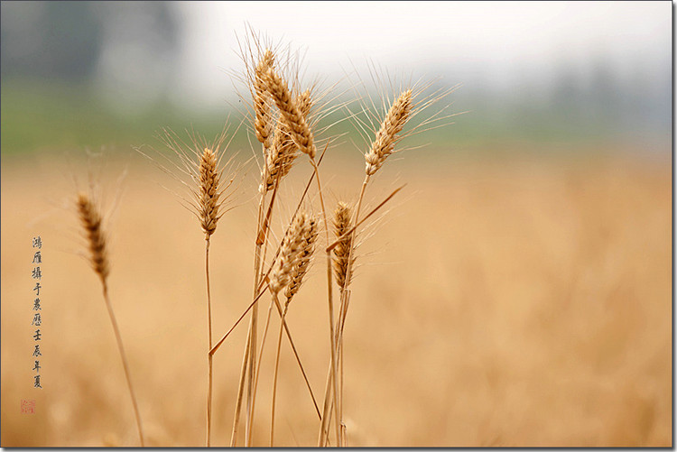

**教学反思**

**感性与理性的平衡**

**---例谈《目送》有感**

傅 明

在匆忙中上完了目送这一课，课前的预想没有达标，心里怅然若失。

经过师傅提点和姐妹们点评，深刻认识到这节课存在的不足：

1. 朗读的时间不够，朗读的形式不够，学生对文字的浸润不够。
2. 提问、追问的太碎，留给学生的思考不足。
3. 语文味欠缺，感悟太少，理性分析太重。
4. “不必追”这个本课应重点解决的问题，但每次的追问中只给一次让学生说，这是这节课的重要败笔。既没有让学生充分浸润与理解，又没有让学生充分表达。

原因分析：

表层原因：“不淡定”。首先表现在时间分配不合理，轻重缓急的度没把握好。导致对重点词句分析不深刻，教轻易就呈现老师的答案，而非学生深刻的体会。在至关重要的的环节，出现了时间紧迫，心情紧张，情绪浮躁。在本该出彩的环节，出现了失误，违背了以学生为中心，违背了尊重学生对文本的理解，对人物的分析，达成情感的共鸣。

深层原因：对课堂的驾驭能力薄弱，有待提升；对文本解读不深刻；从文本解读转化成教学能力欠缺；教学活动预设不充分。

“预想较丰富，生成很骨感”。由此岸到彼岸实不易，惟有对倾听，多思考，对总结，点点进步，步步提高。在此，特别感谢师傅逐字逐句的分析和引领，谢谢工作室成员的宝贵意见。“玉不琢不成器”，课不磨难成精品。

缺少语文味是我这节课的不足，也是我平时教学中所欠缺的。如何改观呢？理性与感性如何到达平衡呢？

就这次《目送》为例。不同类型的散文教什么？《目送》这篇散文在40分钟内教什么？在预设中考虑了三点：

1，明确学习任务---学会“不会的”。教师在整个学习过程中，应是学生学习条件的提供者，环境的营造者，动力的激励者，参与整个学习过程，要知道学生哪些东西不会，如何让他学会，在学生不会上做文章，会的东西不要去重复。这次上课的班级是初三学生，经过2年多的学习，学生基本能找出有表现力的语句，并能做简要分析，这个对学生来说，不难。而本文的难点就要对第9段和16段，哲理句子的理解上。所以教学设计的重要放在理解两段哲理句子上。

2，新课标对中学生阅读理解能力的要求中，一个重要的考点是对重点句段的把握，表面上考核的学生对词语句的品析能力。其实考核的是对作品创作水平的评价和鉴赏能力。一篇优秀的文字作品，总是会有不少神来之笔，或精妙的遣词造句，或独到的思想见解，或生动的情景描绘，或别具心裁的立意与布局。完整准确的把握这类句段，是一个人阅读鉴赏能力的基础。《目送》除了文字优美，描绘了一场场感人至深的场景外。重要是揭示了一个个深刻的哲理，《目送》中的这番感悟，穿透了人世离别的世俗情感表层，触及到了生活与亲情的本原，是对生活的一种顿悟，是对人生的大彻大悟。

3，成都中考选了《目送》这篇文章，一共出了4道题目，①题是对情感的理解，不难。②赏析有表现力的词语，不难。③结合第9段和16段作者意在告诉我们什么？④目送红遍东南亚的原因。这样的题目，学生的拿分不高，很难全面把握作者的意思和传递的哲理，这是本文的难点。仔细想想，第三题和第四题都是对主旨的理解上。由此反观，这正照应了第一和第二点。所以把本文的教学重点定在对哲理句的分析上。而非放在6个场景中的词语品析上，但词语的品析不能不要，因为只有分析了词语蕴涵的情感才能更好的悟理，不然就架空了。

以《目送》为例，需要做到两点。

1. 在读中品

仍然以“不必追”为切入点。首先看第9段的“不必追”，儿子的哪些行为默默告诉我不必追？这样学生就会去找相应的词语和句子，品味儿子的情感世界。例如：“照例”“闪”“倏忽”等词语和“但即使是同路，他也不愿搭我的车。即使是同车，他戴上耳机—只有一个人能听的音乐”等句子。随着儿子的长大，与母亲越来越生疏；相比之下，作为母亲对儿子的关注，对儿子的爱从未改变。在两者对比中，母亲慢慢的了解到……在反复朗读中还原情境，在反复朗读中营造氛围、在反复朗读中贴近原文情感。第19段亦如此。

1. 在品中思

因为本文的难点是理解哲理段落，所以在反复朗读，体悟原文情感的基础上，需要教师的分解引导，或者设计恰当的问题。启发学生对亲情的思考，对人生的思考。

这两点源于师傅的启发，对这两点的我的思考还很浅薄，还需在课堂中践行，在理论上多学习。

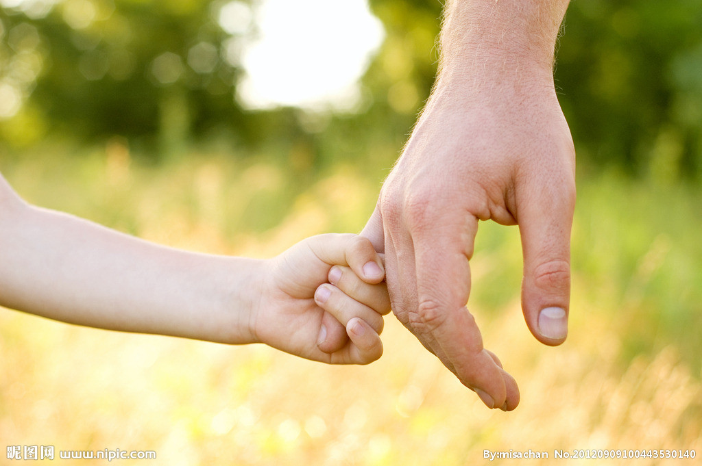

**名师指导**

**迷失在学科丛林中的语文课**

**——兼评特级教师韩军《背影》教学课例**

四川师范大学文学院 李华平

近年来，语文教学中出现了一个奇怪的现象，一部分学术视野较宽的语文名师（含网络上的名师）所上语文课迷失在了哲学、美学、生命教育等学科丛林中，偏离了语文教学的正道，失却了语文教学的味道。其中以韩军《背影》教学为代表，还包括郭初阳《愚公移山》教学、干国祥《斑羚飞渡》教学、范美中《面朝大海 春暖花开》教学、熊芳芳《我很重要》教学和《我与地坛》教学。由于韩军们是语文教学界的名师，影响较大，故不得不予以指出，以免除更多一线教师的困惑。

**一、脱轨：语文教学的迷失**

1．困惑：语文课是这样的吗？

近年来，脱离语文教学正道的所谓的语文课，越来越多。一些新生代名师所上的一堂堂脱轨的示范课所形成的“名师效应”是其中一个重要原因。 脱轨的语文课，表现形态很多。一言以蔽之，上的不是语文课。一些较有影响的个人素质较高的语文教师，四处执教公开课，借“语文课”之名，让一个个班级的学生陪着、配合着，向天下语文教师“示范”的已经不是语文课，而是哲学课，或者是美学课，或者是生命教育课。而后，他们又在讲座中向语文教师表明，这样的课才是“深刻”的语文课。此种现象，大有愈演愈烈之势。不少语文教师在困惑之余，像《皇帝的新装》中的大臣、老百姓那样瞎起哄一阵，然后叹气地离开：“我怎么就没学这些哲学（或美学，或生命科学）？”其实，问题不在我们一般教师的无知，而在这些名师们的课堂本身出了问题。

且看韩军老师执教的《背影》（教学录像简述）：

（1）归纳文本内容，这是关于生命的故事

首先让学生默读课文，以此篇一共涉及“朱家几个人物？”入手，来得出这是一篇“四代同文”。

老师提示学生文章写了几个儿子？总结出：

这是三个儿子的故事；

这是两个父亲的故事；

这是两个孙子的故事；

这是朱自清一身三任的故事；

这是朱家四条生命的故事。

这四个人物血脉相连，展示给读者的是一个生命的链条。已逝、将逝、壮年、未来的。

（2）分析四次流泪，再次说明慨叹生命

教师提问：文中四次流泪的原因是什么？

学生跳读课文。逐次回答，四次流泪原因：祖母死了、父亲老了、父亲走了、父将大去。

由此教师总结出：本文不是过去人们的理解是“父爱子，子敬父”这个简单的主题。他所描述的一个话题是——生命！

四次流泪在向人们揭示生命是坚强的，还是脆弱的？生命是永恒的， 还是短暂的？一个生命哲理的话题。本篇令读者深思：生命是一个实实在在的存在，还是一个短暂飘渺的过程？

教师满怀深情地读朱自清《匆匆》中的一段文字：

“燕子去了，有再来的时候；杨柳枯了，有再青的时候；桃花谢了， 有再开的时候。但是，聪明的，你告诉我，我们的日子为什么一去不复返呢？”

再次说明《背影》不是赞美父性，而是慨叹生命。

（3）拆解分析“背影”，申述生命之轻

为了证明前述观点，教师将“背影”两个字拆开：背+影

首先是对“背”字的解析：

背——背井离乡，东奔西走，出外劳作；

背——走背时运。祸不单行。文中记述三重灾难。

背——离别。“背影”即“悲影”。“生孩六月，慈父见背”，这是一个悲剧。“背”即死去的影子。

然后是对“影”字的解析：

人们把时光总比喻成影子。这说明世界上没有永恒的生命。

教师朗读朱自清《毁灭》中的文字：

“在风尘里老了，在风尘里衰了，仅存的一个懒恹恹的身子，几堆黑簇簇的影子!……什么影像都泯没了，什么光芒都收敛了。”

生命是虚幻的，生命就是一个过程。

再总起来说，本篇就是在说背的影是生命的虚幻，由背到影，生之背，死之影，那不能承受的生命之轻。生命轻，才愈珍重。同学们珍重生命吧！

（4）出示作者短信，表明自己解读正确

最后，教师总结，《背影》写的不是父与子，而是生与死。

教师幽默地出示朱自清发给他的短信：

“我的《背影》发表了87 年，一直被人们浅读、粗读、误读，只有今天，你们才真正读懂了，读深了，读细了，读对了，因此，我的在天之灵感到由衷的欣慰。谢谢孩子们。”

韩军关于《背影》的解读与教学思考，还通过文章《生之背，死之影：不能承受的生命之轻》（《语文教学通讯》初中刊2012 年第1、2 期连载），影响着全国的语文教师，传递着一种不良的倾向。

教师们连连感叹：语文教学怎么啦？

仔细审视，我们发现：韩军们迷路了！

2．问题：韩军在哪里迷了路？

上述《背影》教学，是由名师韩军执教的值得我们高度警惕的一堂课。这堂课严重偏离了语文教学的正道，存在以下问题：

* 1. 文本解读中的“误读”：“起因谬见”与“感受谬见”结合的怪胎

一段时间以来，一部分语文教师执著于对文本的深度解读，甚至祭出“深度语文”的旗号。追求“深度”、反对“肤浅”本身不是坏事，问题在于部分教师过分求深，且为了哗众取宠而求新，以至于迷失了方向。朱自清的散文名篇《背影》，本不是一个哲学文本，作者不是在给我们讲解有关“生与死”的哲学问题， 尽管朱自清当年在北京大学读书的时候学的是哲学。

我们不能因为朱自清曾经学过哲学，就认定他后来必定研究哲学。其实，朱自清后来不是做的清华大学中文系主任吗？他工作后的研究方向也不是哲学，他的《经典常谈》介绍的是我国文化遗产中的经典作品，如《说文解字》《周易》《尚书》《诗经》等；学术专著《论雅俗共赏》是他的文艺论文集；学术专著《朱自清古典文学论文集》上下两卷更表明朱自清学术研究的重点是文学，特别是古代文学。

更不能主观臆测地认定朱自清所写散文就是在阐释哲学观点。我们不能用一个人的学习背景简单地去“套读”他写作的文本。这种“套读”是一种典型的“起因谬见”——用作者的身世研究代替对文本本身的解读。美国文论家维姆萨特和比尔兹利指出，这种谬见“将诗和诗的产生过程相混淆”，“其始是从写诗的心理原因中推衍批评标准，其终则是传记式批评和相对主义”①。这是一种被世界文学理论界早就批评过的“外部研究”，“只有误用传记式文学研究法的人，才会拿一个作家最具有私人性质和最偶然的生平材料作为研究的对象”②。这种在文本外围“打游击”的现象，是文学研究、语文教学研究中的外行表现。

也不能因为朱自清的某一个文本曾经谈到“刹那主义”（或曰“颓废的唯美主义”）的人生哲学，就认定《背影》也是在谈“生与死”。如果你今天中午吃了庆丰包子，就认定你天天中午必定都吃庆丰包子，岂不谬哉？此一时也，彼一时也。两个文本之间可能有联系，也可能没有联系。不能先假设二者之间有联系，然后再在文本中牵强附会地找一些零散的字句作为根据。解读文本，必须原汁原味地直面文本，不带任何未经验证的“先入之见”，老老实实潜进文本中，潜入语言文字的深处，去触摸每个文字的温度，咂摸每个文字的意蕴。德国哲学家胡塞尔指出，那些未经验证的“先入之见”（即使十分正确）必须“悬置”起来，先放在一边，存而不论。否则，若先就带着一个结论去读文本，读出的结论还是自己原来的观点，那又何必去读文本呢？宋代大学者朱熹对此早就看得非常透彻：“今人观书，先自立了意后方观，尽率古人语言入做自家意见中来，如此，只是推广得自家意见，如何见得古人意思。”③

“先自立了意”，是一种“感受谬见”。简单地说，就是读者的自我意识在文本解读中的恶性膨胀，用自己的感受或者观点代替对文本本身的细读。抱着一个“成见”（早就有的观点）去读文本，用这个“成见”去解释文本，并用文本中的话来证实自己的“成见”。这样一来，解读文本前已有这个“成见”，读过文本以后，还是这个“成见”，这个文本就失去了其独特的价值，唯一可用的价值就是作为引出解读者抛售“成见”的“引子”。其实，解读者对于某个生活问题的个人感受太丰富，会淹没了文本，会阻碍对文本的解读——解读者会不自觉地用自己的感受代替了对文本本身的解读。恰如一个离婚的女人给别人讲一个关于婚姻的电影，结果讲的不是那部电影故事，而是自己的离婚故事。

令人非常遗憾的是，这种情况在语文教学界颇有一定市场。执教者怀揣某一个自认为颇为高明的能够“启蒙”学生的观点，从文本中摘出一句话，甚至一个词，无限放大，作为自己观点的佐证；然后由此生发开去，展示丰富的材料，把自己的观点“精彩”地演绎一番，直至“抛售”完毕。教《窦娥冤》，认为窦娥是一个因为个人冤屈而危害社会的危险分子；教《愚公移山》，认为愚公是一个狡猾、阴险、毒辣的阴谋家；教《面朝大海 春暖花开》，探讨绝对与虚无，甚至自杀的自由性；教《斑羚飞渡》，探讨个体生命的价值。

韩军对《背影》的解读，是“起因谬见”与“感受谬见”结合的怪胎，是一种由读态不当、读法不当而引起的“误读”。一方面，他根据朱自清的求学背景把这篇散文当作一个哲学文本进行图解，或者说他是把这个文本当成一个哲学观念的图解。一篇优美的散文，被抽空了情感，被烘成一个哲学观念的干尸。“这样的过度阐释与使用都影响了学生对作为文学性存在的文本的审美，更限制了学生的审美创造力。”④另一方面，他用自己在某个人生阶段的独特感悟代替了对文本的解读。文学经典本来就能够让不同的读者在文本中找到自己的影子，折射出某时某境的人生感悟。韩军关于“生与死”的生命感悟，其实不是来自《背影》，而是他年过半百的人生感悟，“不能承受的生命之轻”是他此时思想的主线，于是他便作如此解读。这与《背影》何干？不过是借他人酒杯浇自己心中块垒。

* 1. 课堂教学中的“灌输”：用自己的人生感悟代替学生与文本的对话

作为社会读者的韩军借《背影》来抒发自己对于人生的特殊感悟也未尝不可，但他忘掉了站在课堂上的他已不是一个一般的社会读者，他这是在给初中学生上语文课——基础教育阶段以“教学生学语文”为基本职责的语文课。

语文课程教学中的文本解读，不能完全从文学研究的角度进行解读，它还担负着语文教育的使命。以学生语文素养的提高为出发点、落脚点进行解读才是有效的解读，才能达成有效的课堂。正如钱理群先生所说：“在中学语文课程中讲经典作品，应有别于社会教育中的经典普及，它应服从于语文教育的目标，注意其基础教育的特点，应始终抓住语言文字这一基本环节，因文而会心。对‘文’ 与‘心’都不可忽略，不要将其割裂、对立，而要从具体文本出发，找到具体的‘文’与‘心’的契合点。”⑤教师不能以展示自己的过度研究来博得“深刻”与“独到”的好评，以自我的标新立异而“彰显”学问的“渊博”。

韩军《背影》教学暴露的不仅是他在文本解读中的谬误，更暴露了他语文教学理念的陈旧与落后。即使他对《背影》的解读是正确的，他对该课的教学也是错误的。整堂课，都是他在向学生“倾倒”自以为“独特”的解读结论，学生没有静心沉潜文本的机会，铺天盖地的是他的强势灌输——表面上灌输的是他对《背影》的独特解读，实际上灌输的是他年届五十的人生感悟，那种近似于虚无缥缈的关于生与死的感悟。

“灌输式教学”早就被学界所摒弃。在倡导“启发式教学”这么多年的今天，以启蒙主义者自居的韩军，竟然开历史之倒车。课堂上，韩老师喋喋不休，步步设陷阱，直到把学生“请”入自己装着“生与死的思考”的“瓮”中。殊不知，十二三岁的孩子那颗幼小的心灵是无论如何也盛不下韩老师五十年风风雨雨的。不从学情出发，只管自顾自地灌输，这是一种多么落后的教学。世界著名教育家杜威指出：“教师从事教学活动，需要精通教材；但注意力应该集中在学生的态度和学生的反应上；教师的任务，在于了解学生和教材的相互影响，不应注意教材本身，而应注意教材和学生当前的需要和能力之间的相互作用。”⑥而韩军老师的注意力没在学生身上，而在自鸣得意的解读结论上。这在一般年轻教师来说，都是不合格的课。而韩军却并不就此罢休，在“请君入瓮”之后，还要非常滑稽地来个朱自清的手机短信，以证明自己“灌输”得正确。

基于“灌输式教学”理念的韩军《背影》教学的整个过程，就是将他从《背影》一文中折射回来的自己作为尝尽人间况味的中年男人的人生感悟，和着五十年的风风雨雨囫囵吞枣地灌输给学生，可他借的却是欣赏《背影》这篇散文的名义。对于散文等文学作品的欣赏，朱自清先生本人论述得十分精辟：⑦

欣赏得从辨别入手，辨别词义、句式、条理、体裁，都是基本。囫囵吞枣的欣赏只是糊涂的爱好，没有什么益处。

这样看来，我们就知道韩军们偏离语文教学之正道有多远了。

**二、正道：语文教学的正解**

1．语文课到底是干什么的？

从1903 年语文科独立设科一百年以来，语文教学就始终在寻找自己的轨道——语文科存在的价值到底在哪里？语文科独当其任的“任”是什么？在叶圣陶、朱自清等前辈大家的努力下，人们渐渐明白，语文教学的基本功能是教学生正确理解和熟练运用祖国语言文字。语文课应该运行在这条轨道上。分解一下，无非两条：一是教学生理解别人怎样运用语言文字表达思想，主要通过听、读来体现；一是教学生运用语言文字表达自己的思想，主要通过说、写来体现。

单就阅读教学而言，首先必须深刻理解：阅读教学的基本目的是什么？语文教师在阅读教学课上起什么作用？简单地说，进行阅读教学的基本目的是使学生形成独立的阅读能力，也就是“教会学生阅读”。叶圣陶先生早就指出：“语文老师不是只给学生讲书的。语文老师是引导学生看书读书的”，“教的虽是一篇一篇的课文，目的却在于使学生善于看善于读其他的书”⑧。这样看来，教师教《背影》，眼睛应该看着散文学习的道路，致力于学生能够自己读懂散文。教师要在引导学生“自奋其力，自致其知”的基础上，相机教给学生现当代散文的特点——重在表达“我之心”，如《背影》重在表达“我”对父亲的忏悔；给学生指点阅读的门径、重点，如《背影》中开头、结尾段落中的抒情议论性句子，辨析、品味反复出现的“不见”，特别是那个“不”字的深沉含义。

在阅读教学中，学生与文本的对话是核心，教师与文本的对话是为了帮助学生与文本的对话，而不是代替学生的阅读实践。语文课程标准指出：⑨

阅读是学生的个性化行为。阅读教学应引导学生钻研文本，在主动积极的思维和情感活动中，加深理解和体验，有所感悟和思考，受到情感熏陶，获得思想启迪，享受审美乐趣。要珍视学生独特的感受、体验和理解。教师应加强对学生阅读的指导、引领和点拨，但不应以教师的分析来代替学生的阅读实践，不应以模式化的解读来代替学生的体验和思考；要善于通过合作学习解决阅读中的问题，但也要防止用集体讨论来代替个人阅读。

这里，课标提醒我们，要注意防止三个“代替”：一是“以教师的分析来代替学生的阅读实践”，二是“以模式化的解读来代替学生的体验和思考”，三是“用集体讨论来代替个人阅读”。防止三个“代替”的目的就是强调学生在阅读教学过程中的主体地位，确保学生个体能够真实地、直接地、深度地与文本对话。韩军《背影》教学，就是典型的“以教师的分析来代替学生的阅读实践”——以教师的个人生活感悟（并且还是一种谬见）代替学生对文本的解读过程。在授课结束时，韩军以“朱自清短信”的方式，表明自己解读得正确，此时他扮演的则是朱自清的“代言人”——他不仅代替学生解读文本，更是向学生表明代替得很正确。这是何等的荒谬！

其实，学生的成长是无人能够代替的，学生对文本的感悟、理解也是无人能够代替的。教师可以指导、引领和点拨——方法的指导、价值的引领和疑难的点拨，但不能“代替”，不能越俎代庖地抱着学生跑到臆想中的高楼上——民主的教学思想，应该充盈在课堂教学的每个毛孔中，而不应仅仅是停留在呼喊口号的论文中。确保学生在课堂教学中的主体地位，是确保语文教学实现“教学生正确理解和熟练运用祖国语言文字”的基本任务的基础。

2．人文精神培养怎么实施？

一些教师常以“人文学者”自居。不可否认，培养人文精神，给学生打上人文精神的底子，是语文教育义不容辞的责任。但，语文与人文是一种什么关系，又该怎样实施呢？

究其实，语文与人文关系的讨论，无非是“文”与“道”关系的翻版。首先，要弄清楚人文精神培养在语文教学中的地位。我们还是先来看朱自清于1925 年写作《背影》同期撰写的《中等学校国文教学的几个问题》的论述：⑩

我以为中学国文教学的目的只须这样说明：（1）养成读书、思想和表现的习惯或能力；（2）“发展思想，涵育情感”。……这两个目的之中，后者与他科相共的，前者才是国文科所特有的；而在分科的原则上说，前者是主要的；换句话说，我们在实施时，这两个目的是不应分离的，且不应分轻重的，但在论理上，我们须认前者为主要的。

朱自清先生的论述何等精妙！“传道”（人文教育）是所有人文学科的基本任务之一，政治、历史、地理，概莫能外；即使是数学、物理、化学，也需要渗透人文思想，而不仅仅是习题的演练。需要明确的是，每个学科又都有“独当其任” 的“任”，语文学科的独当其任是培养、提高学生正确理解和熟练运用祖国语言文字的能力11，即以读写听说能力为核心的语文素养。王尚文先生说得很清楚： “语文教学就是以正确理解和运用祖国语言文字为基本内容的教学，而不是除此之外还有另外一个人文教育的基本内容。”12对于二者的关系，特级教师王俊鸣先生说得好：13

问题的关键在于如何从各自学科的特点出发，从各自不同的角度、不同的方面去完成“育人”的任务。作为语文教师,看不到自己的职责不行； 把自己的职责看得过重,恨不得“语文救天下”,也未必行得通；如果一方面似乎很有责任感,可实际上根本没看清自己真正应负的责任，那就更危险。

语文教师对学生最基本的“人文关怀”是从培养、提高学生以读写听说能力为核心的语文素养这个角度去完成“培养全面而自由的发展的人”的任务。所有的人文精神的培养，都必须在提高学生听说读写素养的轨道上进行，并且是自然而然、水到渠成地进行——语文教育的高境界是将认知教育、情感教育、审美教育、人格教育高度融合一体的。对此，前辈特级教师于漪先生指出：14

学习语文，带领学生辨别语言文字使用的利弊得失，品味赏析语言文字的淡雅绚烂，既让学生感受语言文字的实用价值，又使他们在潜意识状态中发展了思维的广度、深度、严密度、开放度，优化思维品质和思维能力；在阅读、思考、诵读、吟唱的过程中，心弦拨动，情感激昂，升腾起对民族文化、民族精神的认同感。

对于语文课程中“人文性”的实施原则、注意事项，前辈特级教师钱梦龙先生说得非常清楚：15

语文课程的“人文性”，不是外加的东西，而是不着痕迹地“内含”于学生的读、写、听、说语文实践之中。阅读教学过程中，学生在教师的指导下进入文本，经过一系列“读”的实践，不仅建构了知识意义，锻炼了阅读能力，获得了审美愉悦，而且必然同时受到范文所蕴涵的人文精神的熏陶感染、潜移默化。语文课程人文教育的最大特点是“润物细无声”，这一特点只有在一个综合的、立体的科学训练过程中才能真正体现出来。游离于学生读、写、听、说实践的人文教育，不是语文课程的人文教育。

3．语文教学中的文本解读是怎么回事？

语文课程教学领域的文本解读，不同于一般性社会解读和文艺领域、科技领域的文本解读，尤其需要运用唯物辩证法，处理好文本、世界、作者、读者的多重关系。其主导思想是“一体两翼”的语文科文本科学解读观，即以文本意图为主体，以作者原意和读者会意为两翼。其基本思想可以概括为：以文本为基础，有条件地调动读者的主观能动性，在必要的时候结合作者及写作背景加深对文本的理解，以认识世界或加深对世界的认识。借用现代“解释学之父”、德国哲学家狄尔泰的话说，就是以文本为基本依据，“理解作者的理解，并且比作者更好地理解文本”，即顺着作者的思路去理解作者当时眼中、笔下的特定世界，并且比作者理解得更透彻，解释得更到位。

这里尤其需要强调一下文本。文本是解读行为的出发点和落脚点，作者对当时眼中、笔下世界的理解凝结于文本。所谓 “理解作者的理解”，首先就是针对文本本身的仔细阅读，而不是其他任何外部因素。“理解作者的理解”不等同于“理解作者”——理解作者的途径很多，查阅作者有关资料、阅读有关作者的传记；通过文本所理解的只能是作者的某一个方面，甚至是很微小的一个点。语文教学中的文本解读，要分清主次。一般来说，就日常教学而言，文本是主，作者是次。（当然，课外专题研究性学习也可以作者为主。）

文本，是一切解读行为的依据，更是语文教学中解读行为的基本依据。解读行为要从文本出发，而不是从作者出发，也不是从读者出发；解读行为允许暂时离开文本到作者身上去找答案，允许读者展开想象，但必须受文本的制约，要落脚到文本上。正如波兰哲学家、文学家英加登所说：“所有对作品的判断都必须以作品所提供的东西或可以从作品中得到的东西来衡量。”16倘若我们并不是用文本自己的方式去解读文本的话，我们便根本没有触及到文本本身。积极倡导人文精神培育的钱理群先生也极为强调对文本的细读，并对常见误区进了提示：“应引导学生读原著，一字一句地疏通，一篇一篇地老老实实地读，弄清原义、原意，培养学生细读文本的能力与习惯，不要‘抽出而讲之’，作不着边际的发挥；对流行的讲解、心读、摘句要保持必要的警惕，避免上当受骗。”17

重视文本，是西方文本学研究的重大成果，也正逐渐受到国内研究者的重视，这对语文教学中长期存在的一上课就先进行“文本外研究”（介绍作者、写作背景，进行概念性评价）的现象是一个有力的警醒和反拨。正如钱钟书先生所言：“尽舍诗中所言而别求诗外之物，不屑眉睫之间而上穷碧落、下及黄泉，以冀弋获，此可以考史，可以说教，然而非谈艺之当务也。”18解读文本，需要“直面文本”；离开了文本，也就无所谓解读；解读必然以文本为依据，受文本所制约。

时下一些教师的教学行为，之所以会偏离语文教学的正道，主要原因就是脱离文本。常常有两种表现情况，一是考古式地从作者身上和时代背景中寻找解读依据，二是不自觉地用自己的生活经验代替了对文本的解读。韩军《背影》教学则是两种情况的混合。

**三、眩惑：学术视野的歧误**

1．眩惑：令人心醉的迷路

韩军们自身素质较高、学术视野也很开阔，他们自觉地阅读哲学、美学、文学等领域甚至生命教育的著作，具有了一定的跨学科素养。这本是好事，既提高了自身学术修养，又可以改进自己的教学行为，但为什么竟会偏离语文教学的正道，且愈来愈远呢？

简单地说，是他们在学科丛林中迷路了，在这些学科知识面前产生了“眩惑”。

“眩惑”是国学大家王国维先生在《红楼梦评论》中提出的一个重要概念。指一种感官欲望被刺激起来而得不到控制的欣赏状态。有一个少年，去参加歌舞之筵，看见霸王夜宴，灯红酒绿，何等畅快，于是说：“男儿何可不如此！”这位少年就受到了物欲的眩惑，垂涎欲滴地想效法楚霸王过那灯红酒绿的生活。

我们的一些语文教师，在更新知识结构、拓宽学术视野的同时，也在这些五光十色的学科知识面前“眩惑”了——花了眼睛，失了重心，昏了头脑，撞了墙角。表现出来的却是心旌摇荡，心醉神迷，心甘情愿。这样一来，竟忘记了自己的初衷——教学生学语文，阅读教学的主要任务是教学生解读文本。朱光潜先生早就指出：“通常我们对于一件事物，经验愈多，知识愈丰富，联想也就愈复杂，要把它的关系一齐丢开而专去注意它的形相本身，也就愈难”19。恰如一幅非常名贵的图画，上面盖满了名人印章，结果人们看到的就只有印章，而看不到画面本身了，也就无法引起真正纯粹的美感。不少教师都有这样的经历：对一个文本有相当深透的了解，特别是对这个文本的评价和教学设计的资料掌握非常丰富， 结果上出来的课并不十分令人满意。这就是“知识愈丰富，联想也就愈复杂”， 没有回到文本本身的缘故。

现象学认为，要认识世界的真实，必须把所认识的对象“还原为一个孤立的单子形态”20，“专注于绝对自明的开端”21。这样，就必须将一切可疑的成分都（暂时）排除出去，也就是把一切偶然的非本质的东西排除掉，从而“回到事物本身”。“回到事物本身”，就是回到认识过程的起点和客观性，尽量排除或者“悬置”尚未经过验证的“先入之见”和前提，对具体经验到的现象采取尽可能摆脱“概念前提”的态度，以求尽可能忠实地描述他们。

2．冷观：走出丛林的眼光

只有保持“冷眼”的态度，才不会导致观美而感到眩惑——美无疑是要打动心弦，但应避免眩惑五官。与少年同行的一位老者说：“也只为这乌江，设此一著耳。”这老者则有“冷眼”，能把舞台上的这次奢靡盛筵，同项羽日后的败退乌江联系起来。

语文教师在扩充视野、完善自身知识结构的同时，也需要保持“冷观”的态度，保持一份理智的冷静，放出“语文”的眼光，才能走出云雾迷蒙的学科丛林。各门学科的具体知识，都必须纳入语文课程教学的熔炉，狠狠地冶炼一番。各门学科知识，包括语言学、文学、文章学、阐释学、写作学，更包括哲学、美学等学科知识，并不是拿来就能用的，必须经过痛苦的转化，必须经过自身的消化， 才能成为语文教学的营养。所谓“吃猪肉长人肉”说的就是这个道理。不能够拿一块猪肉放到手心，就胡说那是自己长出的肉。

对于韩军这样沉迷在学科丛林的问题，不是没有人提醒过。10 年前李海林就曾在《论韩军的意义及其局限》一文中认为韩军必须突破自身的局限：22

把自己的研究重心从哲学层次降到教育学的、语文学的和心理学的层次上来。语文教育研究没有哲学的指导不行，语文教育研究停留在哲学层次也不行，语文教育研究要在语文教育哲学的指导下，回归到它的本体层面。……

韩军不仅要看哲学方面的书，语言学方面的书，还必须看教学论方面的书，课程论方面的书。

10 年前的韩军也认同李海林的批评：“海林，难为你了！对我的分析鞭辟入里。”并表示自己正在做归入“学术理性”的工作。但当年的李海林也意识到了问题的艰巨性：“这对于韩军来说并不是那么容易的。”我们无法知道韩军这10年做了哪些学理转换的努力，但从《背影》教学来看，韩军在惯性思维的作用下， 越滑越远，甚至抵消了他原有的那些努力，也违背了自己原有的认识：“我又提出了语文教育的一个基本原理，向着精神着意，向着语言着力，必然从能力上得益。”23用他自己的“基本原理”来看这堂课，我们有必要追问：他是向着什么精神着意的？（生与死的生命感悟）他是向着什么语言着力的？（把“背影”拆解成“背”和“影”）听课学生的能力得到了什么收益？（……）

**四、结语：走出丛林的呼唤**

由于韩军先后在凯里、成都、乌鲁木齐、贵阳、合肥、石家庄、昆明等地反复执教朱自清《背影》，因此，这堂课可看成是他这些年语文教育思考的结晶。我们也就可从对这堂课的分析，管窥当前语文教学的一些病态。这堂课中所暴露的问题，在其他一些有一定名气的教师的课堂上也存在，且大有愈演愈烈之势。所以，我们必须保持高度警惕，引起高度注意。

语文独立设科已逾百年，但追求真正成为一个具有独立价值的学科的道路并没有结束，近年来的“迷路狂潮”就常常让人困惑无比。语文教学不是被当成运送人生观、世界观的汽车，就是被视为哲学、历史文化、生命教育的躯壳，等等。由于语文教学对这些场外使命的屈从, 对其他学科( 哲学、心理学、精神文化史) 方法的屈从, 语文作为一门科学（或学科）之独有的使命，它独有的方法，进而连它在一系列其他学科中所独有的一席位置，都一直处于模糊不清之中。 廓清语文的位置，肩负独立之使命，需要一大批语文人（包括韩军们）的自觉追求，披肝沥胆，披荆斩棘，毅然前行。其实，叶圣陶、于漪、钱梦龙、韩雪屏、刘永康、倪文锦等一代代杰出的语文教育家已经做出了艰苦卓绝的努力，阅读他们的书籍、文章，加深对语文教学基本规律的认识，坚守语文教育的正道，就会迎来语文教学的真正春天。

当你迷路时，请读读叶圣陶吧！

[本文系教育部“教师队伍建设创新”示范项目（教师司[2013]13号）和四

川省哲学社会科学重点课题（SC13A015）成果之一。]

**[参考文献]：**

① 赵毅衡．“新批评”文集[C]．北京：中国社会科学出版社，1988：228．

② [美]韦勒克、沃伦著，刘向愚等译．文学理论[M]．南京：江苏教育出版社，2005：79．

③ [宋]朱熹著，黎靖德编.朱子语类（一）[M].北京：中华书局，1986：180．

④ 汪政．享受文本，享受阅读[J]．文学欣赏，2012（1 上旬）：84．

⑤ 钱理群．我对经典作品教学的一些看法[J]．中学语文，20007（24）：3．

⑥ 杜 威．民主主义与教育[M]．北京：人民教育出版社，1990：195．

⑦ 朱自清．朱自清语文教学经验[M]．北京：教育科学出版社，2007：24．

⑧ 中央教科所编．叶圣陶论语文教育[M]．郑州：河南教育出版社，1986：167．

⑨ 教育部．义务教育语文课程标准（2011 年版）[S] ．北京：北京师范大学出版社，2012：

⑩ 顾黄初、李杏保编．二十世纪前期中国语文教育论集[C]．成都：四川教育出版社，1991：

11 教育部颁布的《义务教育语文课程标准（2011 年版）》这样表述语文课程性质：语文课程是一门学习语言文字运用的综合性、实践性课程。义务教育阶段的语文课程，应使学生初步学会运用祖国语言文字进行交流沟通，吸收古今中外优秀文化，提高思想文化修养，促进自身精神成长。工具性与人文性的统一，是语文课程的基本特点。

12 王尚文．语文教育一家言[M]．桂林：漓江出版社，2012：22．

13 王俊鸣．阅读教学价值的认知[J]．中学语文教学，2011（8）：13．

14 于 漪．语文课程育人的发展[J]．语文世界·教师之窗，2010（10）：1．

15 钱梦龙．我和语文导读法[M]．北京：人民教育出版社，2005：35．

16 [波]罗曼·英加登著，陈燕谷等译．对文学的艺术作品的认识[M]．北京：中国文联出版公司，1988：152．

17 钱理群．我对经典作品教学的一些看法[J]．中学语文，20007（24）：3．

18 钱钟书．管锥编（第一册）[M]．北京：三联书店，2007：187．

19 朱光潜．朱光潜全集（新编增订本6）[M]．北京：中华书局，2012：79．

20 王岳川．现象学与解释学文论[M]．济南：山东教育出版社，1999：24．

21 王岳川．现象学与解释学文论[M]．济南：山东教育出版社，1999：25．

22 李海林．论韩军的意义及其局限[A]．//韩军．韩军与新语文教育[M]．北京：国际文化出版公司，2003：291～292．

23 韩军．韩军与新语文教育[M]．北京：国际文化出版公司，2003：11．

（此文发表在《语文教学通讯》B 刊2014 年第10 期）

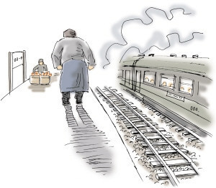

**散文教学三字诀**

四川双流棠湖中学外语实验学校：刘勇 毛泽民

发表于《中学语文教学参考》2014年1-2期

现代散文在初中语文教材中占有最大比重，但其教学并不尽如人意。本文结合“同课异构”课堂展示活动，从如何教入手，例谈散文的教与学。

**一、抓“言”，从文字上着力**

散文历来有“形散神聚”之说。“神”乃文章灵魂，是文章要表达的情感，或是蕴含的哲理；“形”即散文的语言形式，诸如结构、材料、表达与技巧等诸多方面。散文教学要“披文入情”，从语言入手，由形求神。怎样从语言切入呢？可以从线索切入，可以从文眼切入，但核心要抓住文章的关键词句。

王君老师在教学《老王》一文时，采用了关键词解读法。她首先PPT出示“他靠着活命的只是一辆破旧的三轮车”，然后整堂课就紧扣“活命”展开，环环相扣，扣人心弦。对关键词解读应该说是散文教学的灵魂所在，福楼拜说过：“无论你所要讲的是什么，真正能够表现它的句子只有一句，真正适用的动词和形容词也只有一个。”所以我们在散文教学中就可以紧抓这些富有生命力的关键词或关键句来讲，因为它“真正能够表现”。

《老王》一文的教学也可以紧抓文章的最有一句话“几年过去了，我渐渐明白：那是一个幸运的人对一个不幸者的愧怍。”来进行学习。

师：请同学们读最后一句话，（PPT出示“几年过去了，我渐渐明白：那是一个幸运的人对一个不幸者的愧怍。”）你可以提出哪些有价值的问题？

生1：谁是不幸、谁又是幸运的人？

生2：什么叫愧怍？为什么愧怍？

生3：作者为什么说“几年过去了”才“渐渐明白”？

针对学生提出的上述几个问题，我们完全可以盘活整篇课文。用学生的疑惑来进行课堂教学，一方面解答了学生的疑惑，突破了学习难点，另一方面还可以激发学生的学习欲望，让学生沉潜于语言文字之中。

**二、入“境”，从细节中突破**

要读懂散文，就要进入散文语言所营造的艺术境界，可从两个角度分析：抓住典型描写，还原场景，使散文之“形”栩栩如生，让学生如临其境；也可以抓文中隐含的矛盾之处，走进文本，含英咀华，使散文之“神”灵动再现，让学生如沐春风。

《老王》一文，教学中要善于抓住这些特写镜头，还原为一个个动人的场景，细心打磨，品味主人公的涓涓情感，使人物栩栩如生地展现在学生面前。

师：“有一天，我在家听到打门，开门看见老王直僵僵地镶嵌在门框里。”你认为这个句子中哪个词用的极其传神，为什么？谈谈你的理由。

生1：我认为“镶嵌”一词用很好，“镶嵌”一词本来是指把一个扁平狭小的物体装在另一个物体中，这里描写老王，突出了老王像门框上嵌入的一个扁平的物体一样，显得非常瘦弱无力、营养不良，更突出了他此时已病入膏肓，完全失去了活力，像个活死人一样。

师：“如果我们把“镶嵌”这个词换成“倚”或者“靠”好不好？

生2：不好，因为“倚”或者“靠”这两个词用在这里可以表现出老王此时还是有力气的。特别是“倚”，给人感觉此时老王显得很轻松，很悠闲。不能表现出老王此时那种体弱难堪，病入膏肓的样子。

生3：我认为“直僵僵”用的好，“直僵僵”表明老王此时已经虚脱无力，身体虚弱，四肢非常不灵活，连弯腰的力气都没有了，表明老王此时病入膏肓，即将不久人世。

这里我们带领学生通过对细节的品味，可以轻松的听到文本中传来的那难言的悲伤，也可以活脱脱地勾画出老王的形象，更立体，更传神。

另外，散文阅读教学还可以运用“矛盾细节深思法”来教读。所谓“矛盾细节深思法”就是寻找文中看似矛盾的地方来引导学生品读文本。如王君老师在教授《老王》一课时就采用了这样的方法。（PPT）“有一天傍晚，我们夫妇散步，经过一个荒僻的小胡同，看见一个破破落落的大院，里面有几间塌败的小屋；老王正蹬着他那辆三轮进大院去。后来我在坐着老王的车和他闲聊的时候，问起那里是不是他的家。他说，住那儿多年了。”

师：我们进行角色朗读这句问话，同学生仔细听听，你能听出什么问题？

王老师模拟杨绛先生的口吻问学生“老王啊，这里是不是你的家啊？”

学生模拟老王的语气回答“住那儿多年了。”

师：发现矛盾了吗？

生1：答非所问。杨绛问的是“是不是你的家啊”，而老王回答的却是“住那儿多年了”。

师：什么样的地方可以称之为“家”？

生2：“家”应该是幸福的，温暖的，有亲人，有关爱。

师：那思考一下老王的回答，他为什么要这样回答？

生3：那里仅仅是老王的一个住所，并不是真正意义上的家。

师：（孩子你太聪明了，你已经读懂了老王）板书：无家可归！

寻找文本信息中看似矛盾的语句，引导学生耐心的、细心的品味，我们就一定能寻找到别样的风景，也就一定能够品味到透过文字信息所传递的作者内心深处澎湃的情感。这就是“矛盾细节深思法”的精妙之处！王君说“文本信息，一定要慢慢的，静静的，稳稳的去品读。”我想，在散文阅读的教学中，我们一定要潜入文本的深水信息中，扎进文本，细心品读，就像吃高邮的鸭蛋一样，要“筷子头扎进去，吱——红油就冒出来了”。

**三、挖“情”，于情感处落脚**

“文章不是无情物”，散文教学尤其如此，一定要反复品味、诵读、感悟，方可从作者的体验中再体验，从语言的罅隙处再回味。钱理群曾谈到：“教育的本质它是提升人的生命的，把人的内在的一些美好的东西，把孩子（学生）内在的生命体验、美好的情思把它挖掘出来，提升起来。”

《老王》一文情感沉郁，教学时自然离不开情感。《端午的鸭蛋》一文，看似平淡、实则醇厚，作者用幽默调情，用口语增情的特色仍然特别有味。“筷子头一扎下去，吱——红油就冒出来了。”这是作者对高邮鸭蛋的形象描写，平实的语句中流露出了作者浓浓的思乡味、童年情。在教学中，我们可以抓这一句，引导学生反复品味，反复揣摩：品出高邮鸭蛋特有的味道，揣摩出作者内心“情到深处不讲理”真意。王君在谈到此处时强调，当我们引导学生阅读这一句时，可以让学生想象“吱——红油就冒出来了”的声音，学生会听到什么呢？或许会听到鸭蛋红油“冒”的声音，或许会听到当时人们的欢呼，也或许会听到孩子们看到此情此景的笑声，也可以引导学生感受红油冒出来时的颜色、形象、质地等等。所以，感受散文内在的真情实意，学生的学习体悟便会更深一层，与作者内心的碰撞就更多一些，离这一篇文章也就更近了一步。

散文教学应避免课堂节奏“一路匆匆”，缺少精读细品；学生审美“浮光掠影”，缺乏体验积淀。否则牵引痕迹太强、学生太被动，整个散文的解读只会浮光掠影，深深地打上教者的痕迹，唯独学生缺席。让散文学习的课堂成为学生与语言文字亲密接触的课堂：或动情诵读，或静心默读；或圈点批注，或咬文嚼字，或摘抄写作……总之，学习散文，应当“形神兼备”。

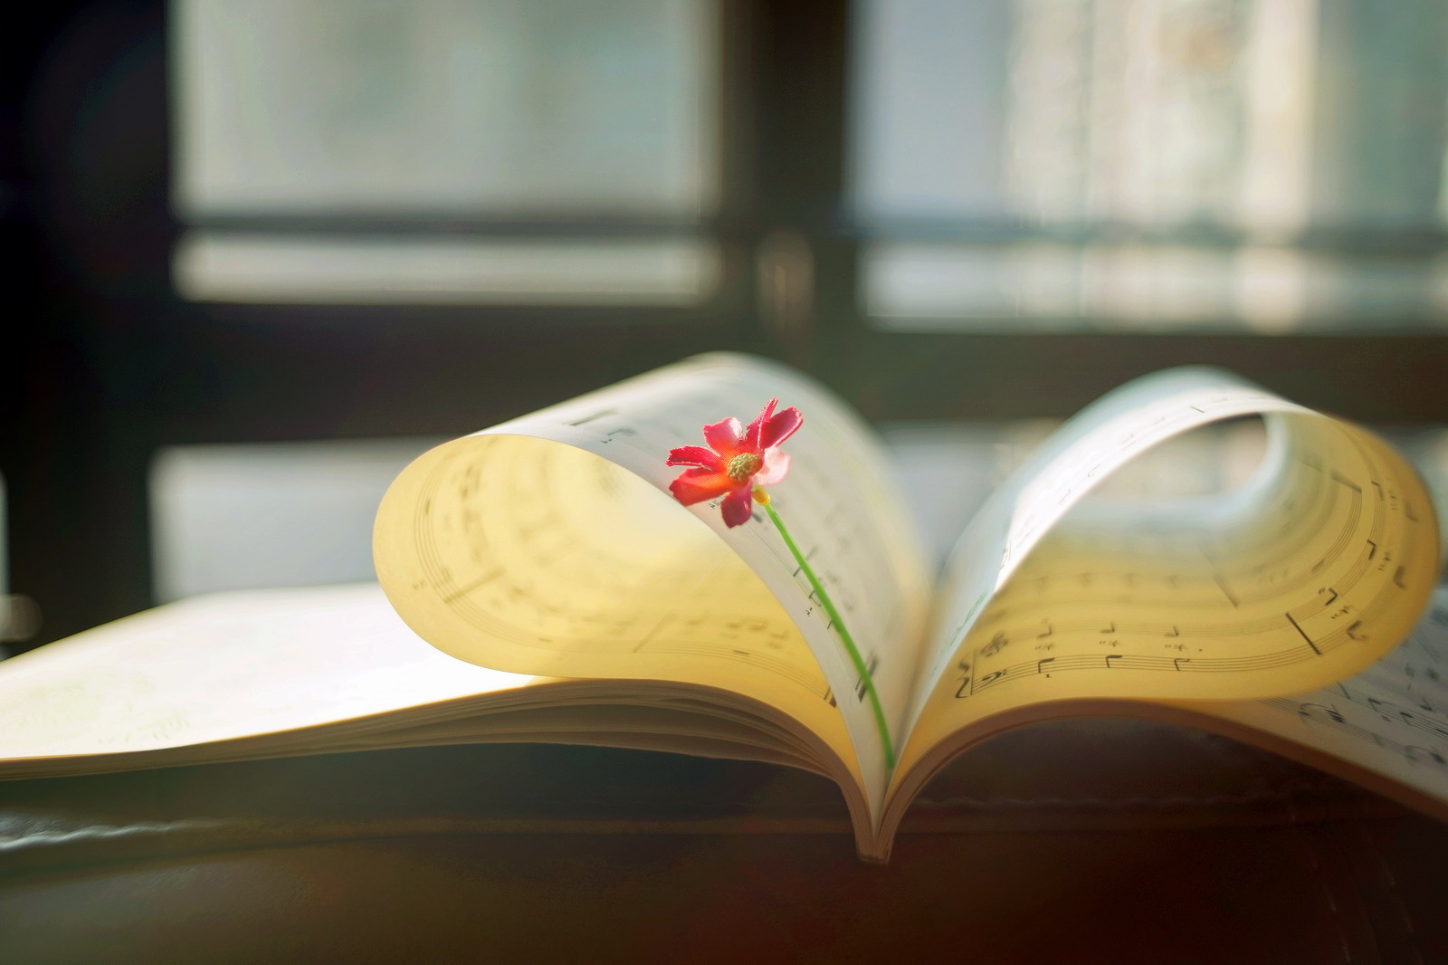

**坚守语文，敬畏语文**

**——在首届全国“正道语文”高端论坛的书面发言**

于 漪

说明：

语文课改十多年来取得了可喜的成就与变化，初步形成了百花齐放、百家争鸣的局面。然而在教学观念与实践上也存在一些“走偏”的现象，诸如：过分重视人文精神，轻视文本本身；过分重视教学手段，轻视文本体悟；过分强调“模糊”，轻视必要的“准确”；过分强调学生的“自主”，轻视教师的“主导”；肆意展示教师的精彩，忽视对学生的指导；过分强调解读的“深度”，忽视教学的“适度”，等等。导致“语文课什么都像，就是不像语文课”的极端现象频繁出现。

基于此，四川师范大学李华平教授首倡“正道语文”，提出“研讨正道语文， 坚守语文正道”的口号。“正道语文”的提出，正是要倡导将对文本的观照回归到语文教学的本体地位，即更加注重“语”和“文”，更加注重文本本身的价值，更加注重符合文本解读规律和学生认知规律的文本感悟，更加注重人文精神培育的自然、合理与科学，让语文教学回归到对文本本体和学生主体的研究中来，让语文教学回归“老老实实教学生正确理解和熟练运用祖国语言文字”的“正道”。

2014 年4 月中旬，李华平教授在成都双流中学主持召开了首届全国“正道语文”高端研讨会，研讨主题为“重读叶圣陶，学习那一代”。来自全国各地的参会代表1900 多人，全国著名特级教师、语文教育家、85 岁高龄的钱梦龙先生作了大会主题报告。全国著名特级教师、语文教育家、86 岁高龄的于漪老师也极为支持该项活动，由于身体原因未能亲临大会，但专为大会写了一篇热情洋溢、思想深邃、见解独到的书面报告。该报告由全国著名语文教学法专家、四川师范大学刘永康教授代为宣读。

论坛组委会、各位老师：

春暖花开之际，于美丽的蓉城召开语文教学高端论坛学术研讨会，是中学语文界追求提升教学质量的盛事，我这名耄耋之年的老教师特致以衷心的祝贺， 祝愿研讨会学术气氛浓郁，真知灼见迭起，团结奋进，共创语文教学的精彩。

会议主办方李华平教授一再盛情邀请，我因病未能从命，未能趋前赴会学习，既心存愧疚，更深感遗憾。三十多年前，四川语文教师聚会蓉城探讨语文教学的美景至今历历在目。那是上世纪八十年代初，四川省中语会成立，我与当时全国中语会秘书长陈金明同志应邀参加。省教育学院大礼堂坐满了人，边边角角也站满了人，讲台口排满了录音机，当时算是教育部门最先进的电器设备，会议主持人喜形于色地对我说：“太多了，已经拉了18 根线，没有办法再拉了。”成立会，报告会，一气呵成，声波在会场绕梁，听者或屏息凝神，或提笔疾书，或颔首微笑。这是人气的聚集，精神的张扬，理想境界的追求。四川语文教师这幅美丽动人的风景，我不仅镌刻在心，成为恒久的记忆，而且成为自己前行的动力。会内会外洋溢着老师的质朴、真诚，对学科专业的挚爱深情，对我是经久不衰的激励。

而今，当一名语文教师十分不易，语文教学的生态环境令人担忧。作家白先勇曾说：“百年中文，内忧外患。”今日的“忧”与“患”可能更有增添。西方强势语言的进入几乎无处不在，母语教学的地位与价值在中学开设的课程中实际上已逐步下沉，以“外”挤“内”、以“外”压“内”的情况比比皆是。不少所谓优质高中招生只测试数学、外语，语文不在测试之列。至于社会上语言文字的滥用，网络语言的乱造，已是见怪不怪。语文圈内自身的乱象也不少，如强势的指挥棒，“以考定教”；“时尚”的公开课，令人目眩；痴迷教参，照本宣科；评课走形，不接地气；各种各样的口号层出不穷，让人眼花缭乱。直面这些现状，要切实提高语文教学质量，让学生真正热爱语文，学有兴趣，学有所得，学有追求，学有方向，确实需要做一些深层次的研究，把问题梳理清楚，找到关联所在，逐步破解难题。

且不说语文教学中种种技能技巧，就当前情况看，似乎有两点很值得深思。 一是坚守的问题。语文就是语文。语言文字是民族文化的灵魂。民族的语言文字是本民族的文化地质层，它记载着这个民族的物质和精神的历史，爱自己的民族就应对母语倾心热爱，它是民族文化的根，它本身就是文化。母语的盛衰，意味着一个民族生命力的盛衰；母语被粗暴对待，扭曲变形，实质上是对一个民族心灵的直接挫伤。母语教育各国都重视。母语学不学得好是一个文化认同的问题，绝对不是简单的一个学科一门课程的问题。母语教学在中学课程设置中的比例，据有关统计，美国为22％，英国为20％，法国为23.1％，俄罗斯为27％，我国台湾为26.7％，我们则15％还不到。

一个文明的有素养的民族对自己的语言文字是视若珍宝的。语言文字对外是屏障，对内是黏合剂，它蕴含着民族情结、民族睿智和民族的思维方式。我们的语言文字形美以悦目，言美以悦耳，义美以悦心，其中有无限的宝藏，陪伴人的终身。在金钱至上、诱惑横行、乱花已经迷人眼的状况下，语文教师更要坚守心灵的纯净，坚守教育者的尊严，引领学生进入语文宝库，长知识，长能力，长智慧，吮吸中华优秀文化与人类进步文化的滋养，健康地发展。须知：今天的教育质量就是明天的国民素质，容不得半点马虎。

二是敬畏的问题。人生在天地之间，须有敬畏之心，方能生存发展，造福于社会。尼采说“上帝死了”，有人认为从此不受“神”的约束，可以无法无天；而更多的人认为，作为“人”，自己的责任、担当更重了。哲学家康德也说，有两种东西，我对它们的思考越是深沉和持久，心中越是充满不断更新的认识和有增无减的敬畏，这就是我头上的星空和心中的道德法则。显然，星空有星空的法则，道德有道德的法则，都应敬畏。教育教学何尝不是如此？语文教学有语文教学的法则，也就是有其自身的规律，不能随心所欲。“规律”是客观存在，不以人的意志为转移，如春天过了是夏天，说夏天太热，不要，要秋天，这是不可能的，只是痴人说梦而已。在规律面前，要尊重，要敬畏，也要发挥主观能动性。但这种能动是在尊重与洞悉规律的基础上顺时顺势，借《中庸》中一句话来说， 是“赞天地之化育”。

对学生要有敬畏之感。生命本来没有名字，但都是活泼泼的生命体，都有学习、成长的权利。他们每一个都是国家的宝贝，家庭的宝贝，教师都要悉心教育，精心培养。课堂是学生求知成长的神圣场所，教师施以怎样的教育，影响他们生命的成长。每名中学生只有一个少年时期、一个青年时期，青春是无价宝，折腾不起。教师有了这份敬畏，教学就会严肃认真，高度负责，而不会信马悠悠，挥霍光阴。学生认知有其规律，不能颠倒，不能乱超越。这些道理本是常识，无须絮叨，但由于社会上价值多元，功利思想行为泛滥，成名获利的商业炒作侵入教育教学的肌肤也就不足为怪。教学要改革，要兴利除弊，要创新，要让学生真正成为学习的主人，这是必须做的天经地义的事，但要讲科学、遵循规律，不是靠吆喝来哗众取宠。说来容易，做起来难，要师德高尚，业务精湛，让自己狭小的心放得下所有学生，放得下教育事业，放得下千家万户老百姓，一句话，要放得下整个宇宙。因为：选择教师，就选择了高尚。

我本一名草根教师，一辈子在教学田野里耕耘，教了一辈子遗憾的课。说我是“那一代”，实在是封的太高了。说学理，说教学经验，均平平庸庸。自己就那点水平，说以上那番话确实有点不知深浅。但作为一名老年语文教师，还有一颗火热的赤子之心，急切地期望我们的语文教育事业得到应有的重视，期望它茁壮成长，青枝绿叶，生机蓬勃；急切地期望语文教师在教育实践中锻炼成长，追求卓越，恩泽莘莘学子。当我们用自己的人格魅力和学术魅力影响学生的时候， 语文教学就会产生巨大的魅力，精彩纷呈，学生遨游于祖国的语言文字当中，知性、德性双提升，品尝到求知的欢乐，学习生涯的幸福。

耽误大家宝贵的时间，恳请原谅。

祝愿会议圆满成功，祝愿各位老师身体健康，事业有成，家庭幸福！

于漪敬上

2014 年3 月22 日

